

**INSTITUTO POLITÉCNICO NACIONAL**

**ESCUELA SUPERIOR DE CÓMPUTO**

**SISTEMAS DISTRIBUIDOS**

**Alumno: Velasco Jiménez Luis Antonio**

**Grupo: 7CV3**

**Tarea 4: Balance de Carga en la Nube**

**Fecha de Entrega: 14/Abril/2025**

**DESARROLLO:**

1. Se deberá crear tres maquina virtuales con Ubuntu usando la imagen creada en la Tarea 2. Crear las maquinas virtuales en un conjunto de disponibilidad con tres dominios de error y tres dominios de actualización.

* Creación de la primera VM basada en la imagen de la VM de la T2.

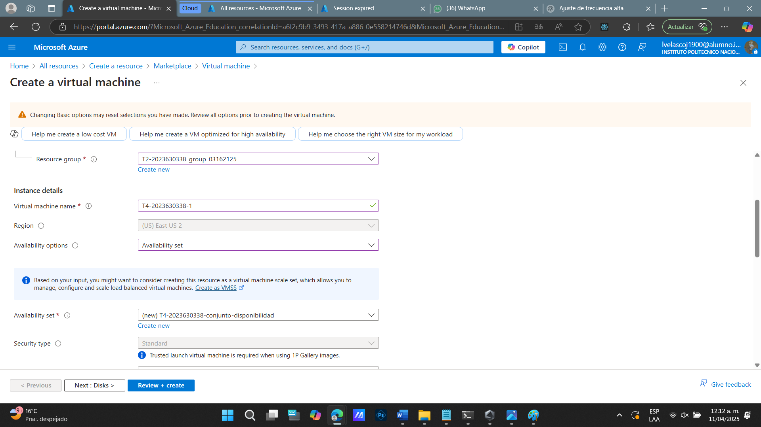

* 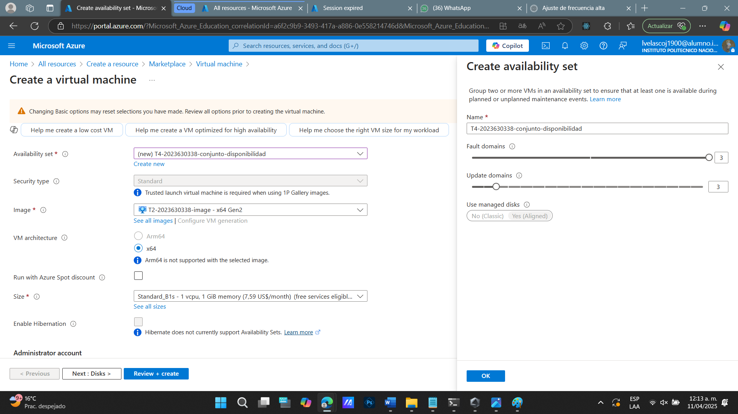Creando un conjunto de disponibilidad, con tres dominios de error y tres dominios de actualización.
* 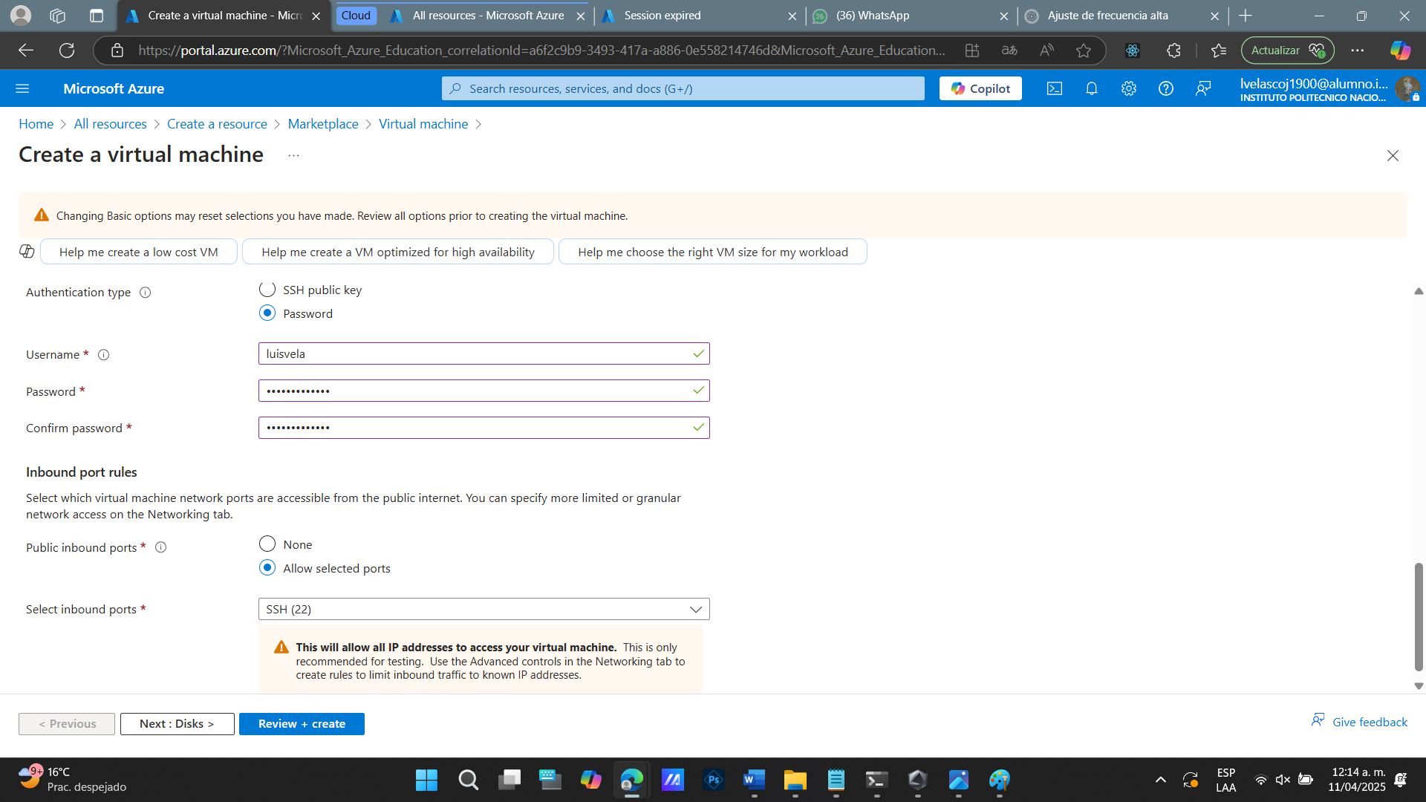Otros detalles (autenticación con contraseña, con el usuario creado en la VM de la Tarea2)
* 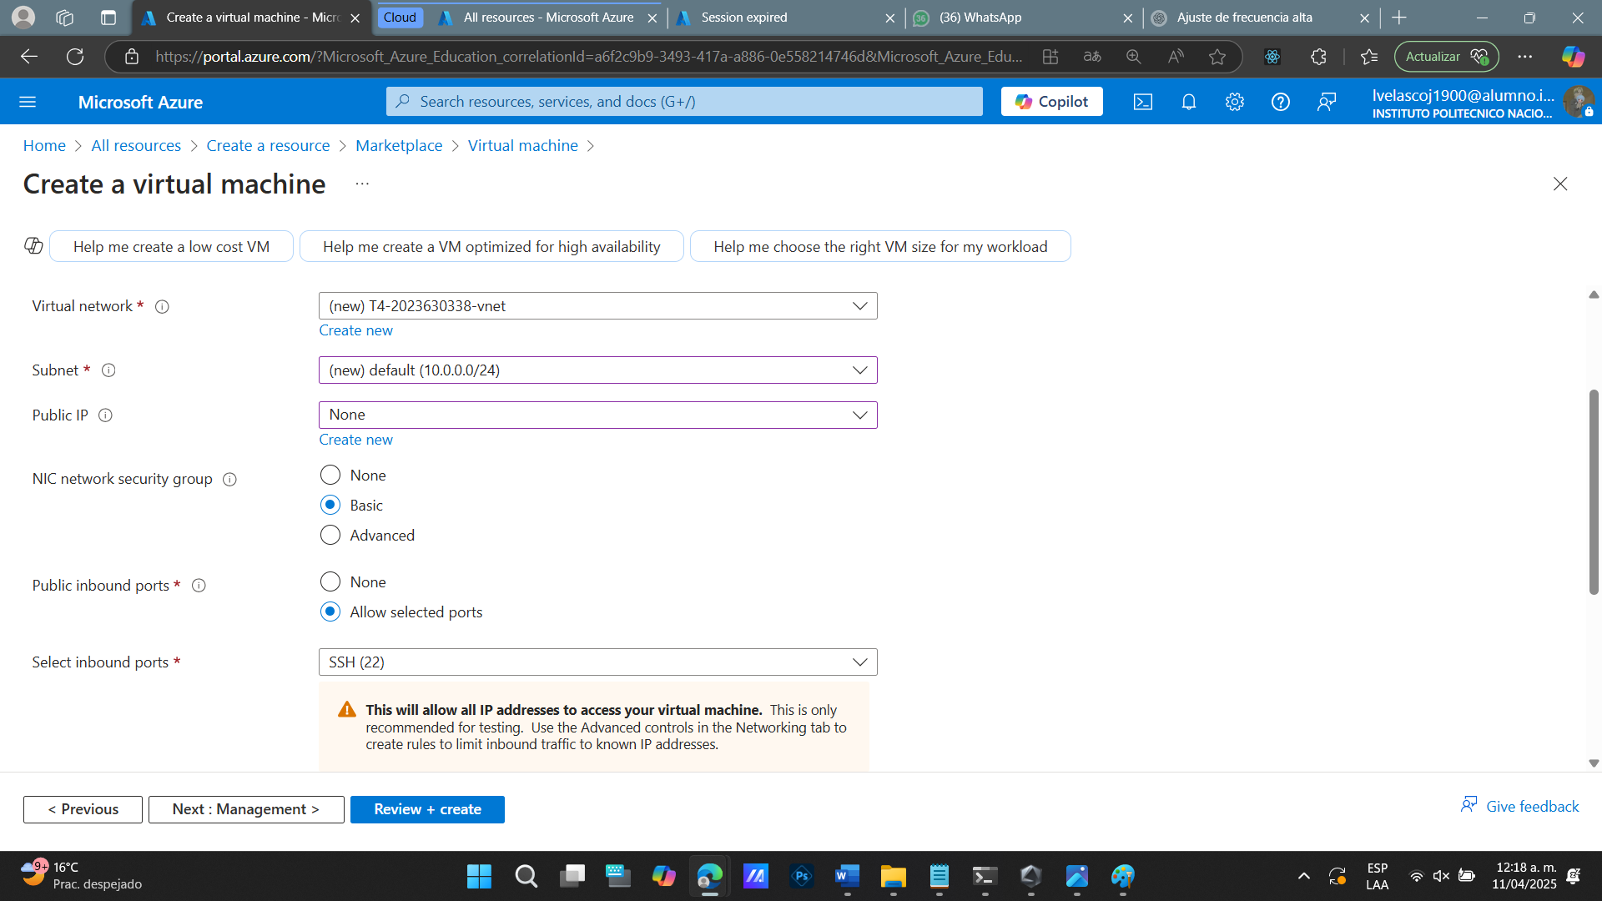En el apartado de red, seleccionamos la Vnet, la subnet por defecto y sin IP publica
* 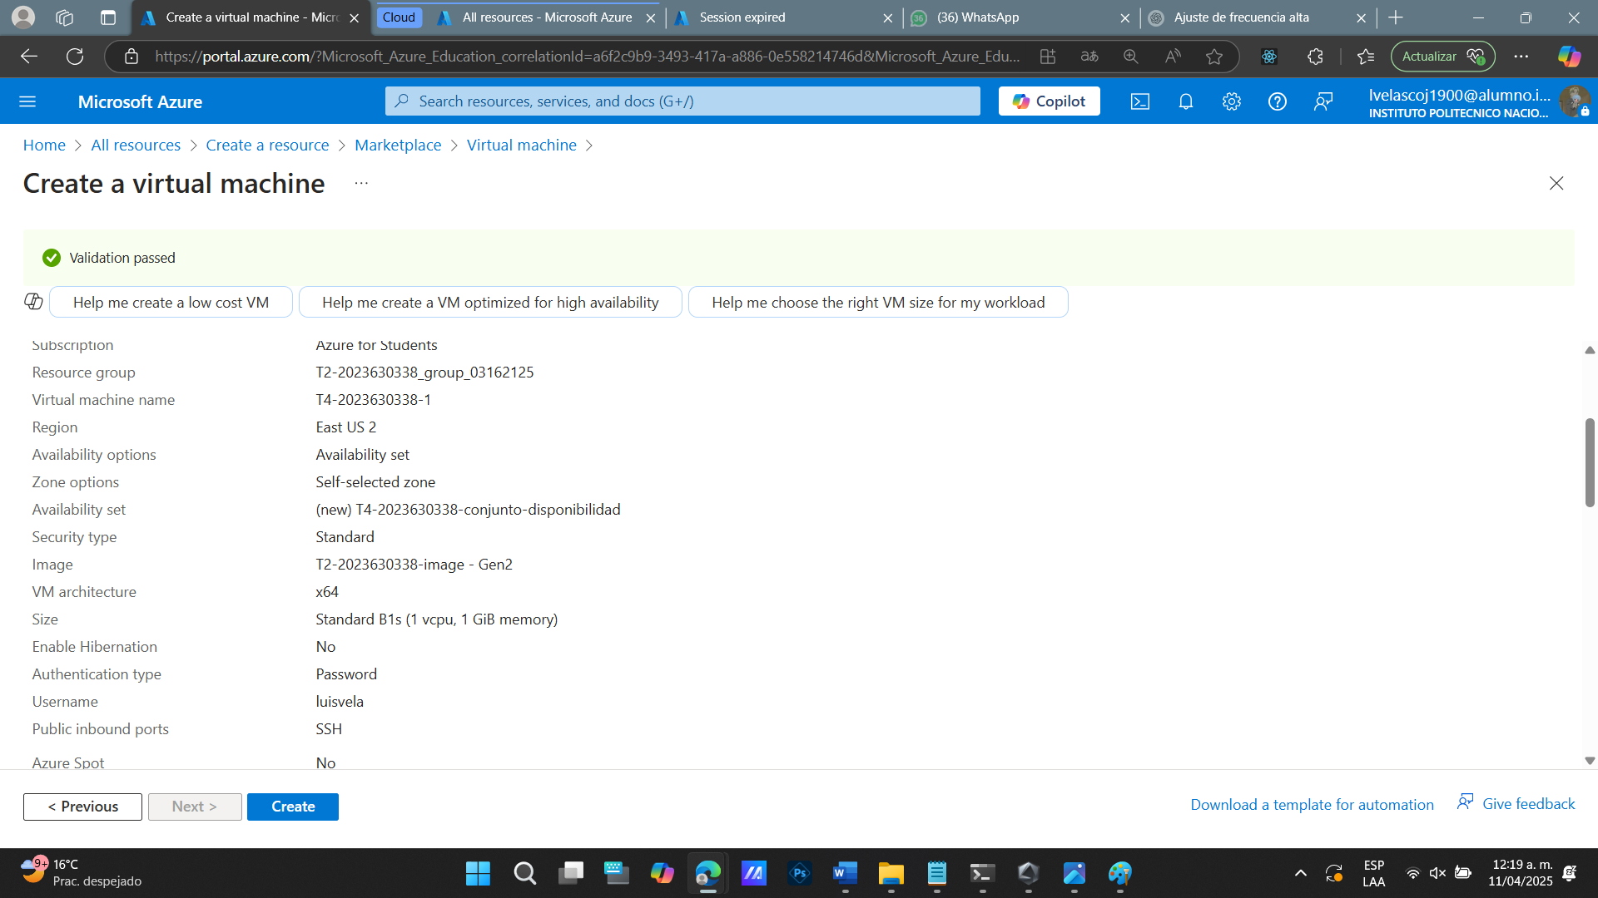Información de la VM antes de ser creada

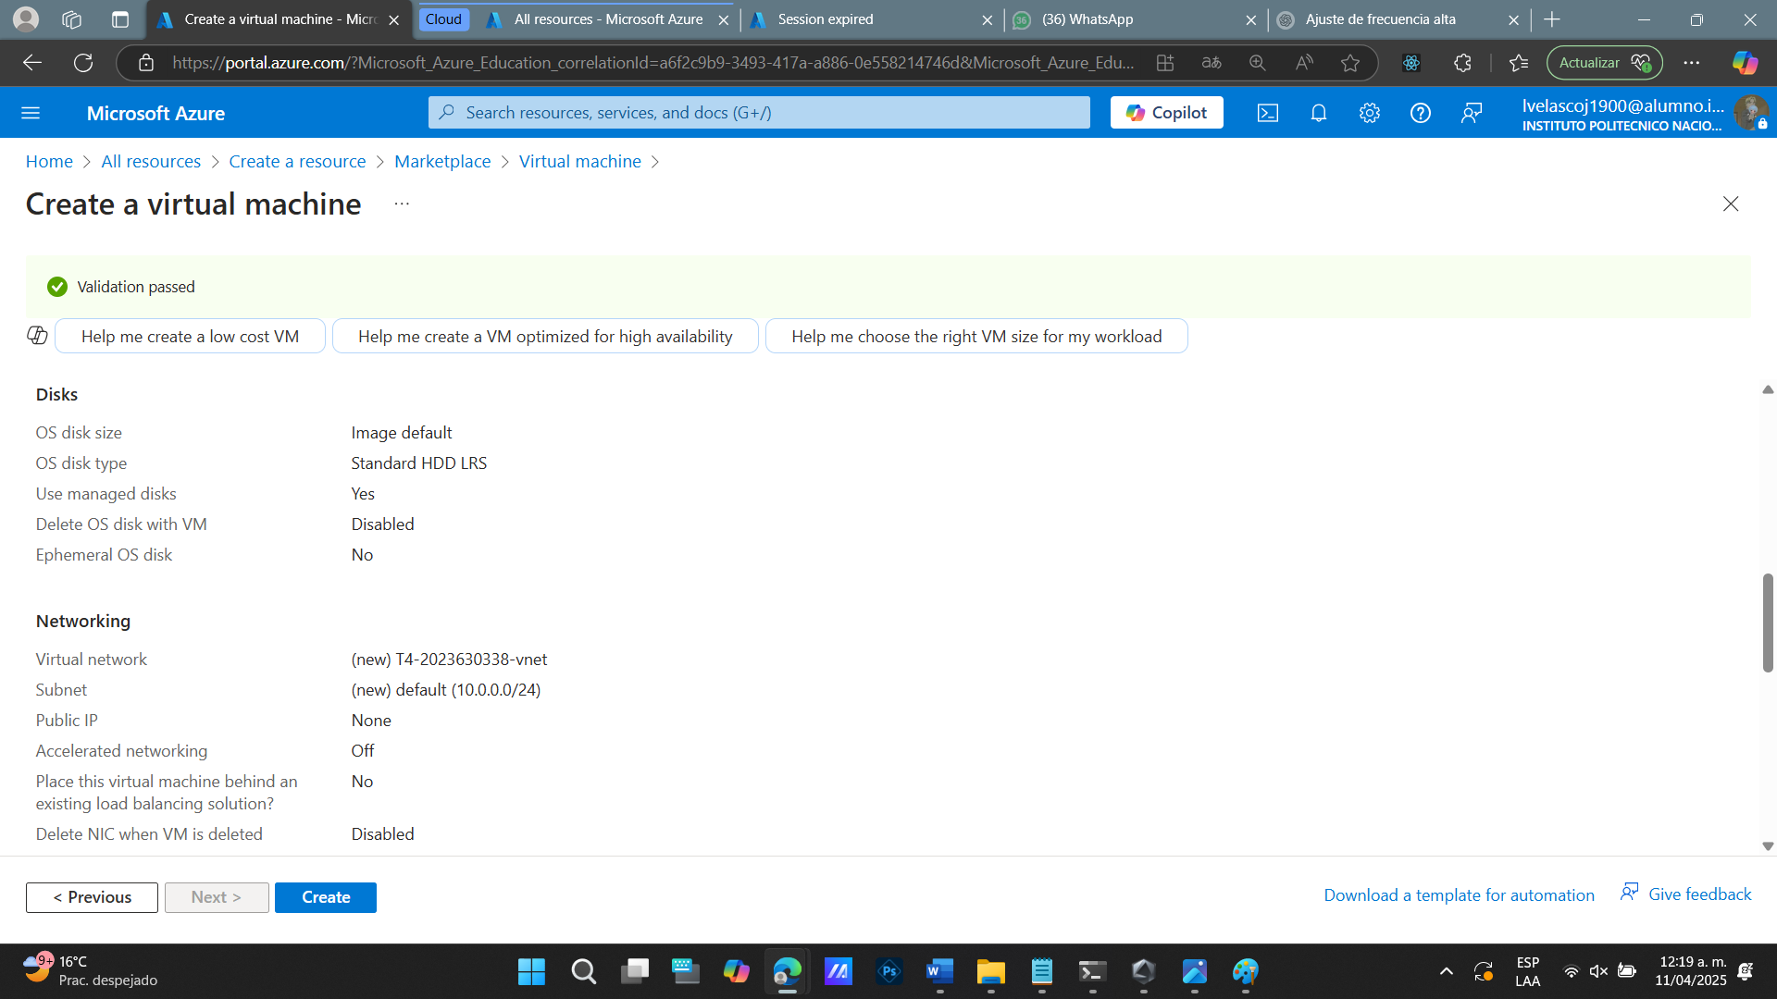

* 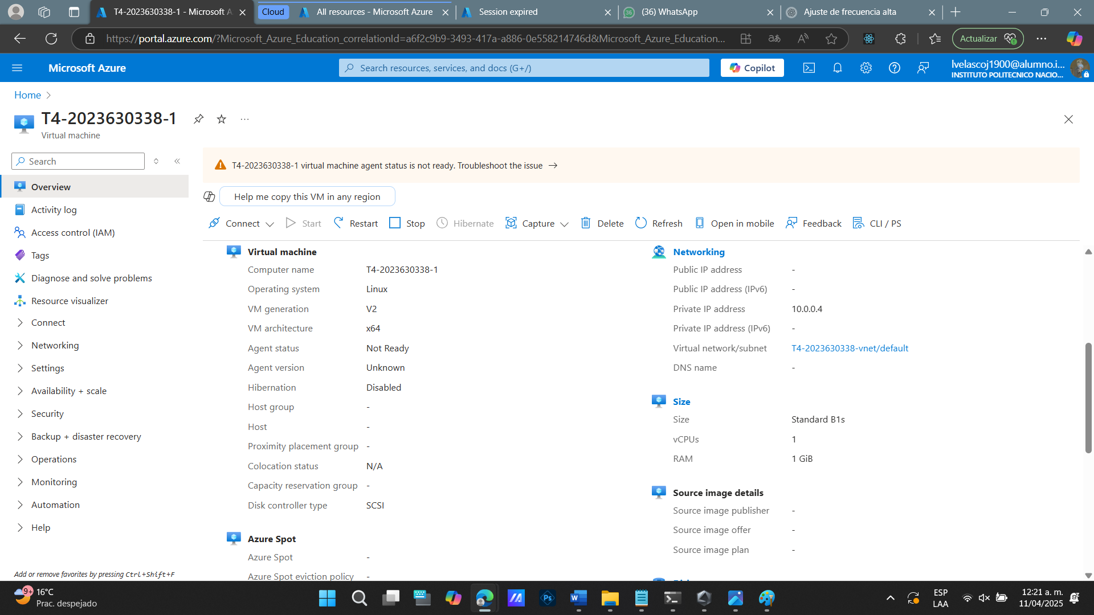1er VM creada
* 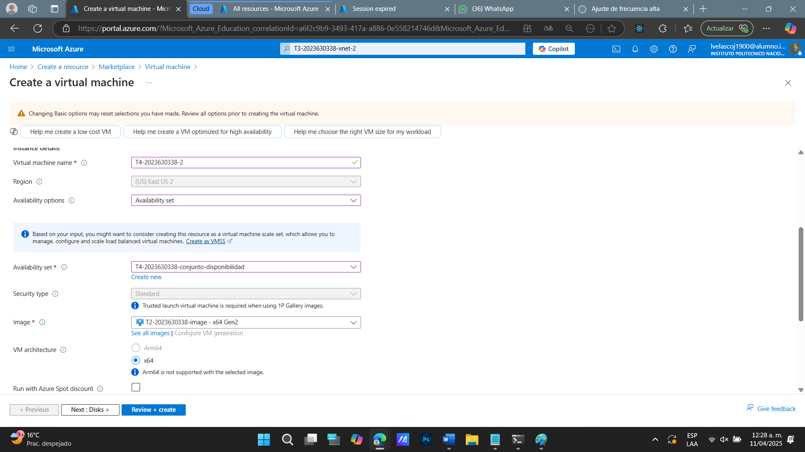Creando la segunda máquina virtual (con el mismo conjunto de disponibilidad)
* 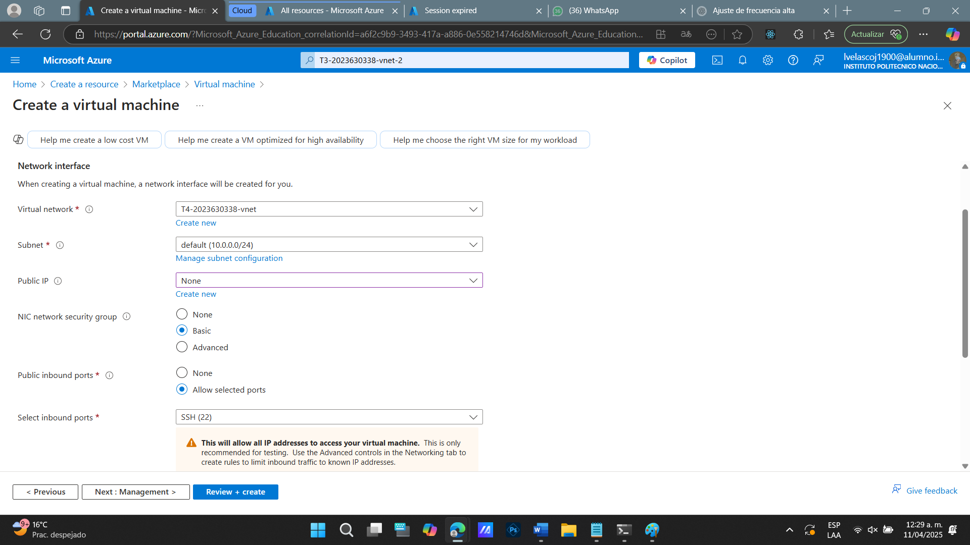Deshabilitando la IP pública
* 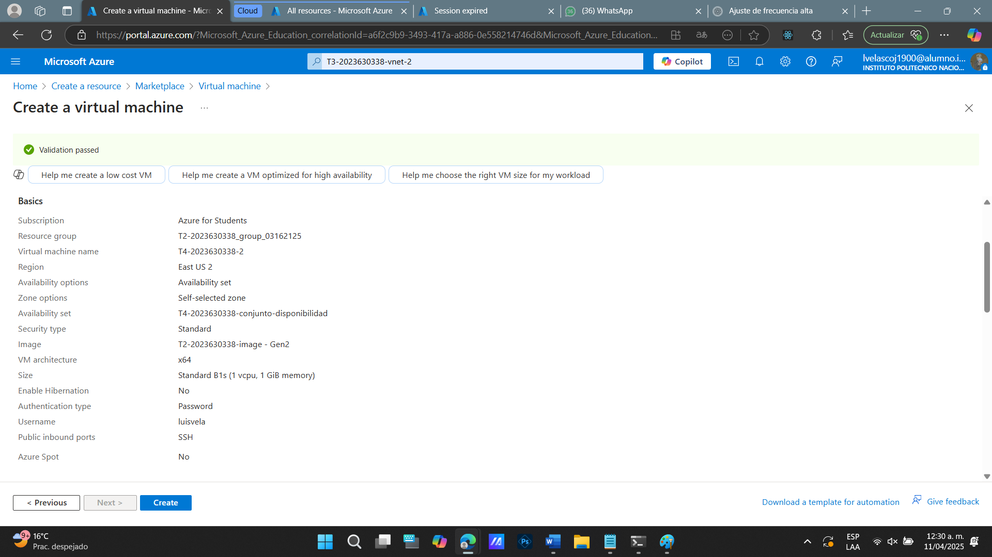Información básica de la VM antes de ser creada

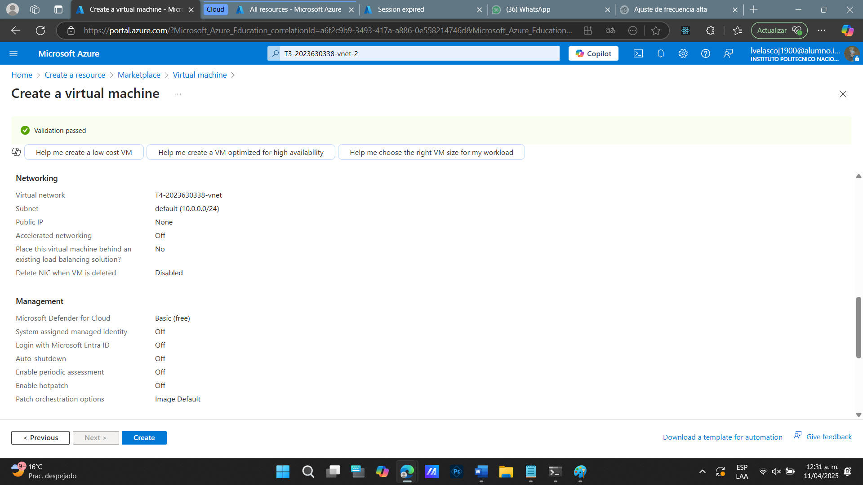

* 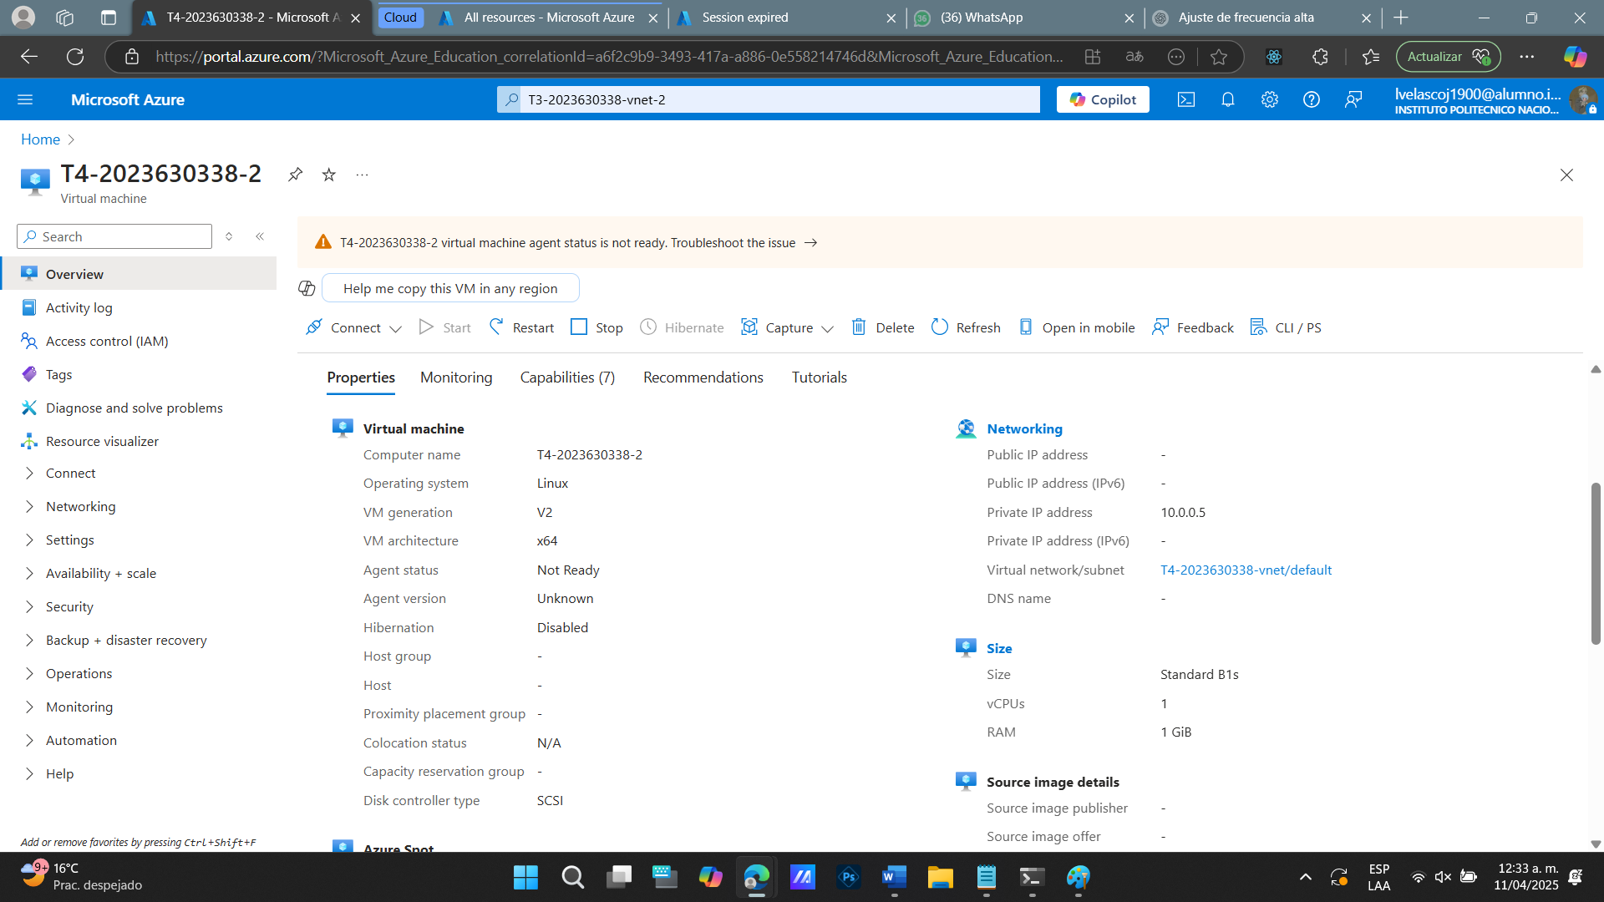2da VM creada
* 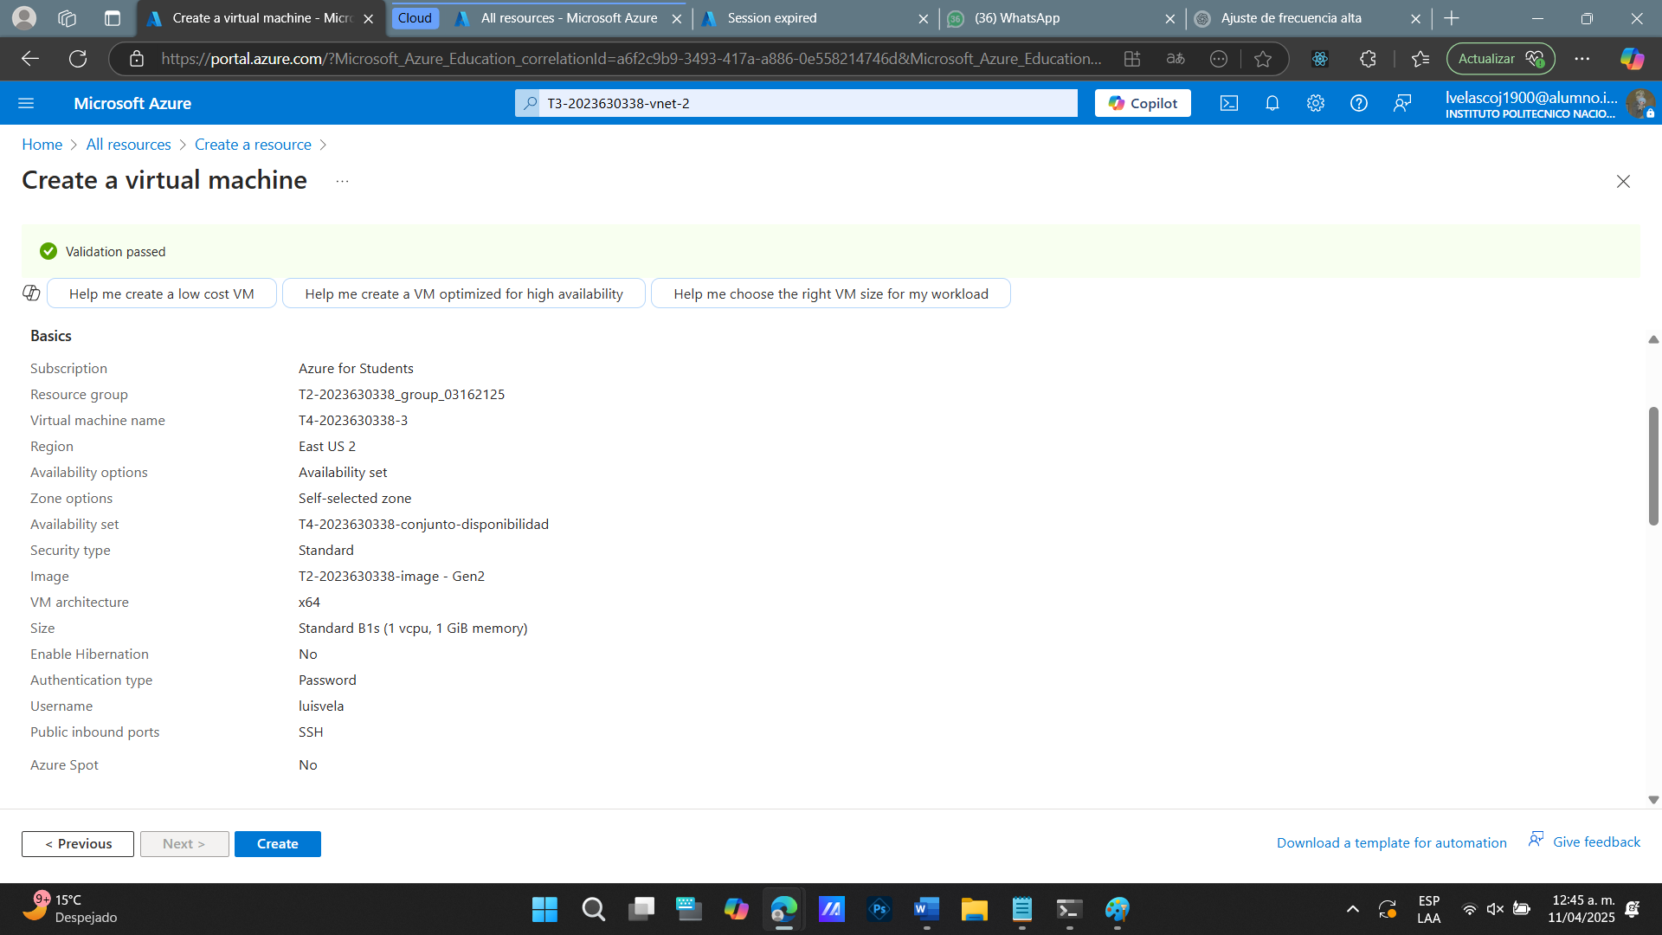Creando la tercer VM (exactamente el mismo procedimiento que antes)

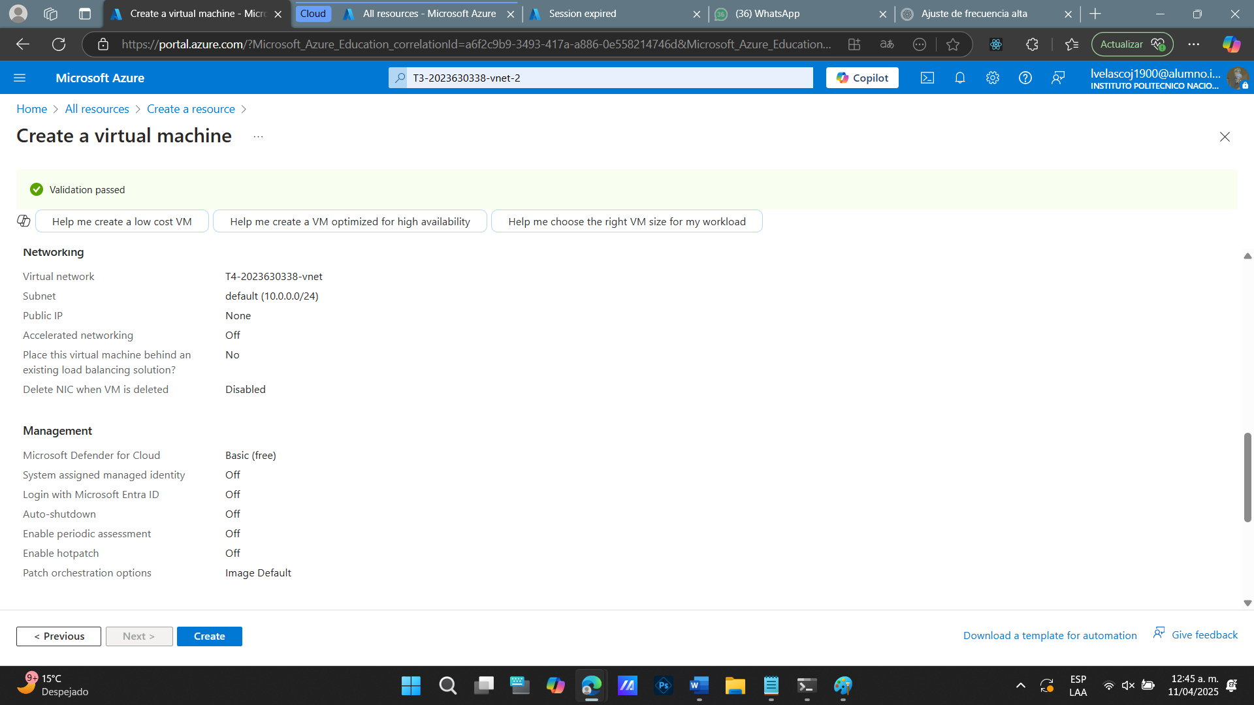

* 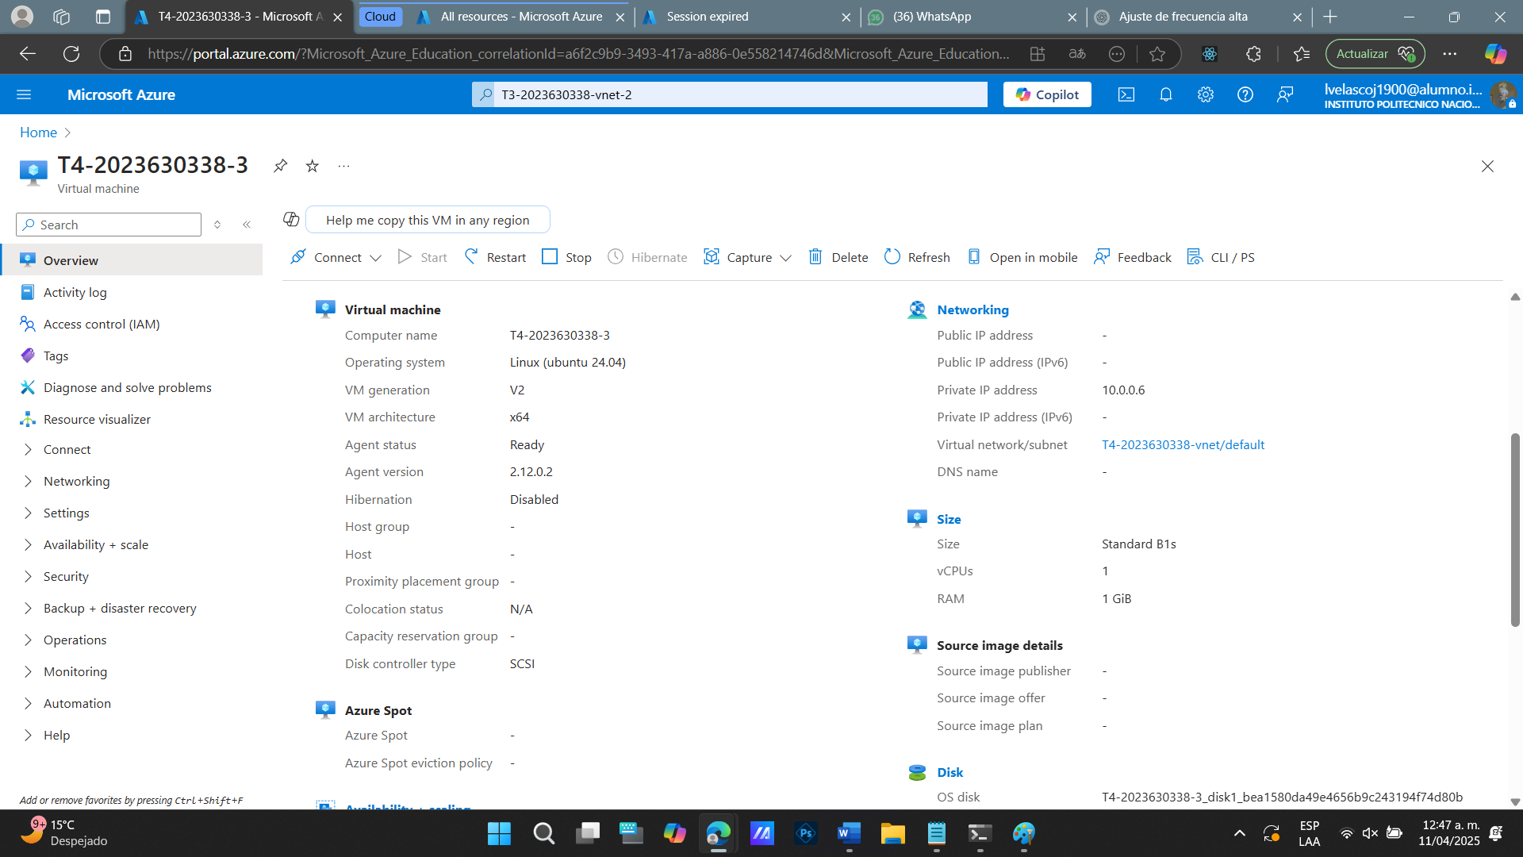3ra VM creada

1. Se deberá crear una instancia una instancia de MySQL al nivel de PaaS.

* 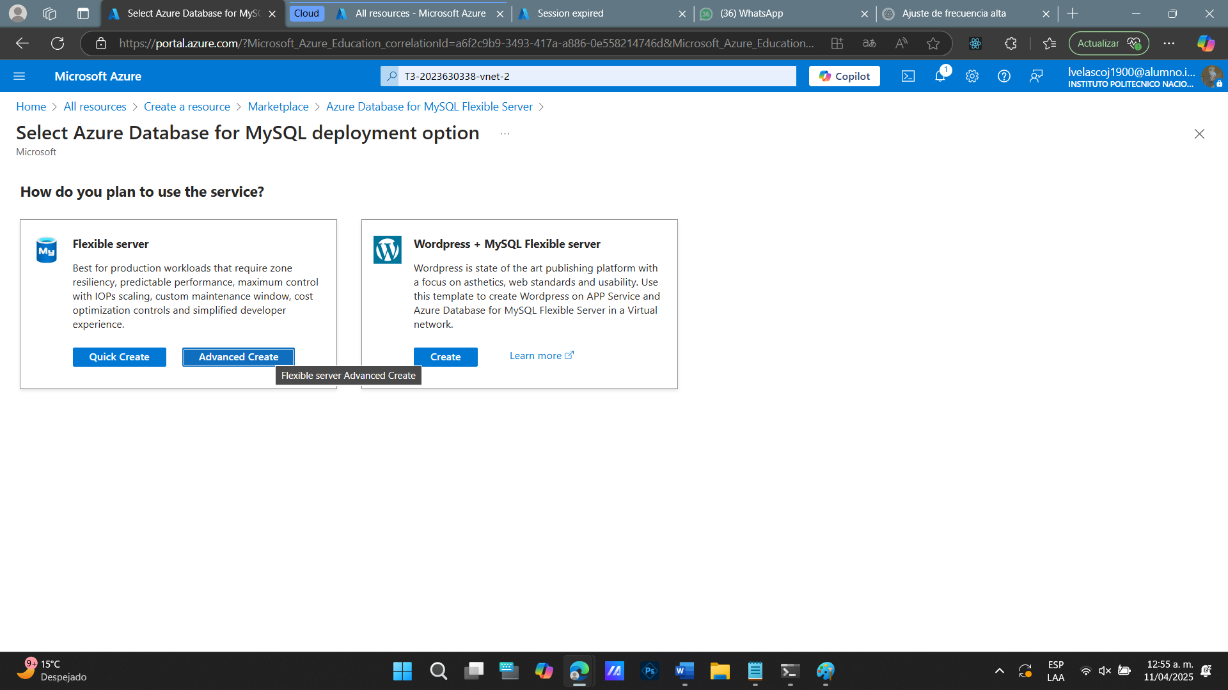Seleccionando la opción avanzada del Server Flexible
* 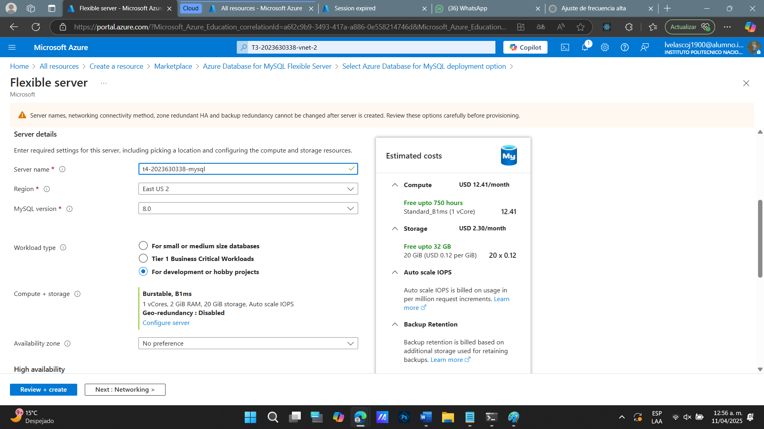Información Básica de la instancia de MySql

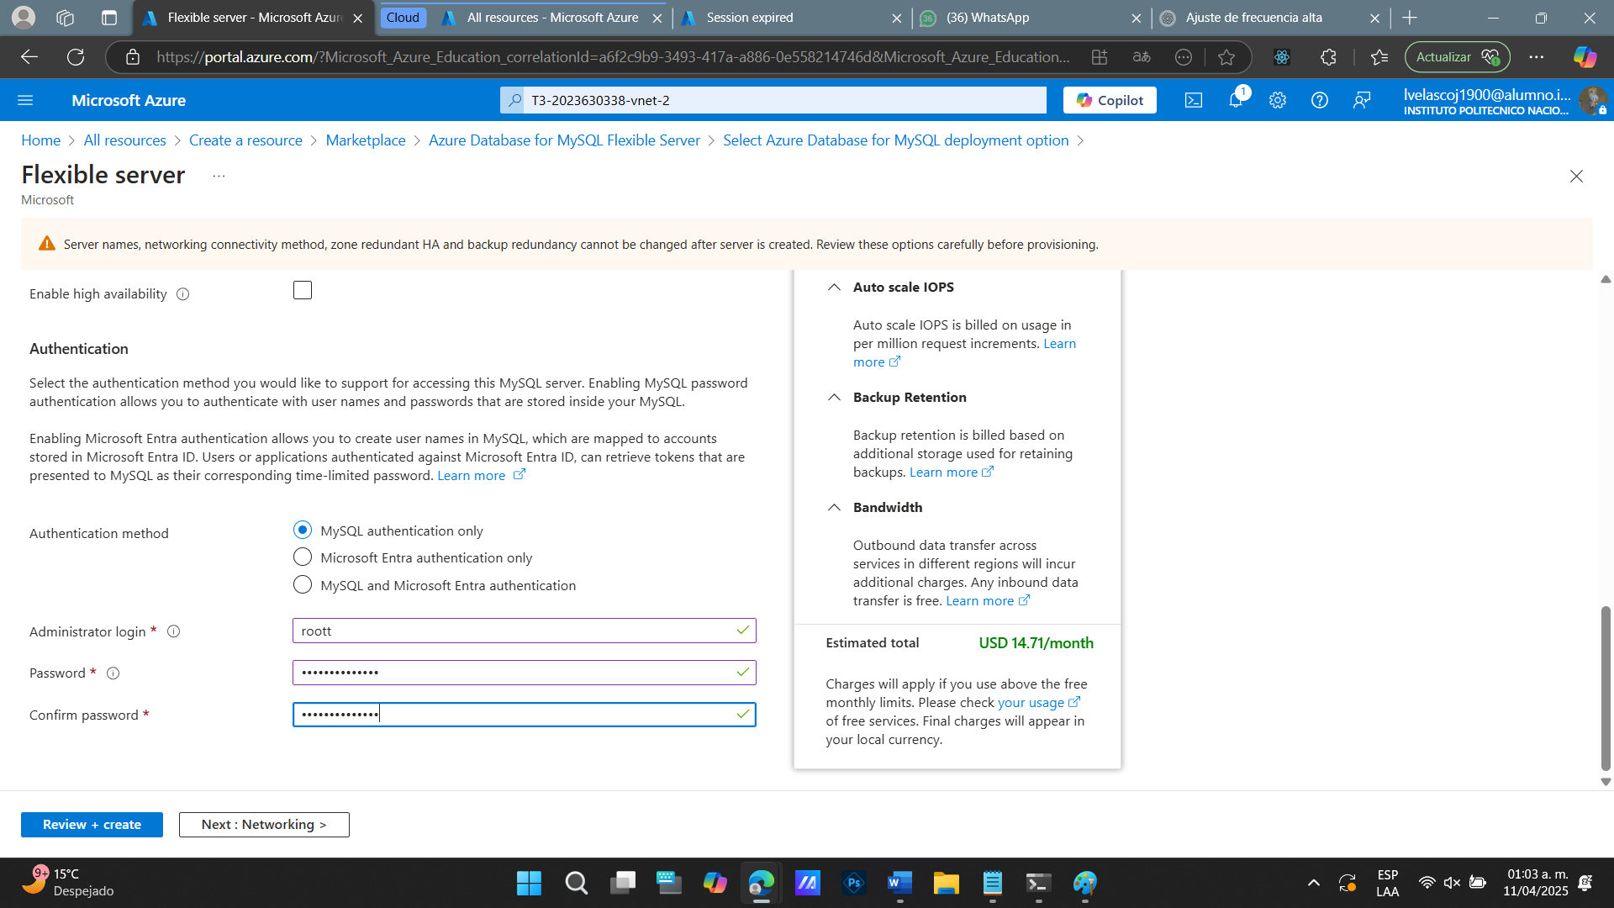

* 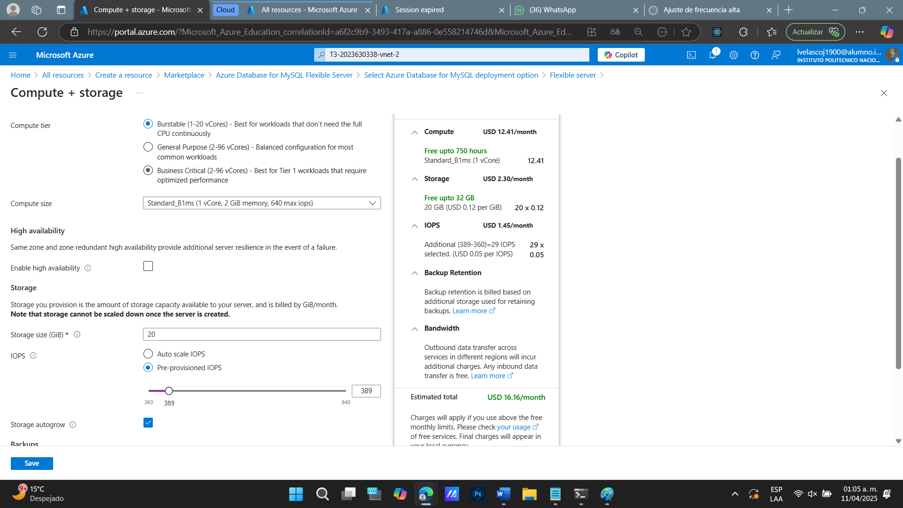En el siguiente paso, configuramos el servidor, habilitando opciones como el “Computer tier”, el tamaño del proceso, el Storage size, la configuración de los IOPS.
* 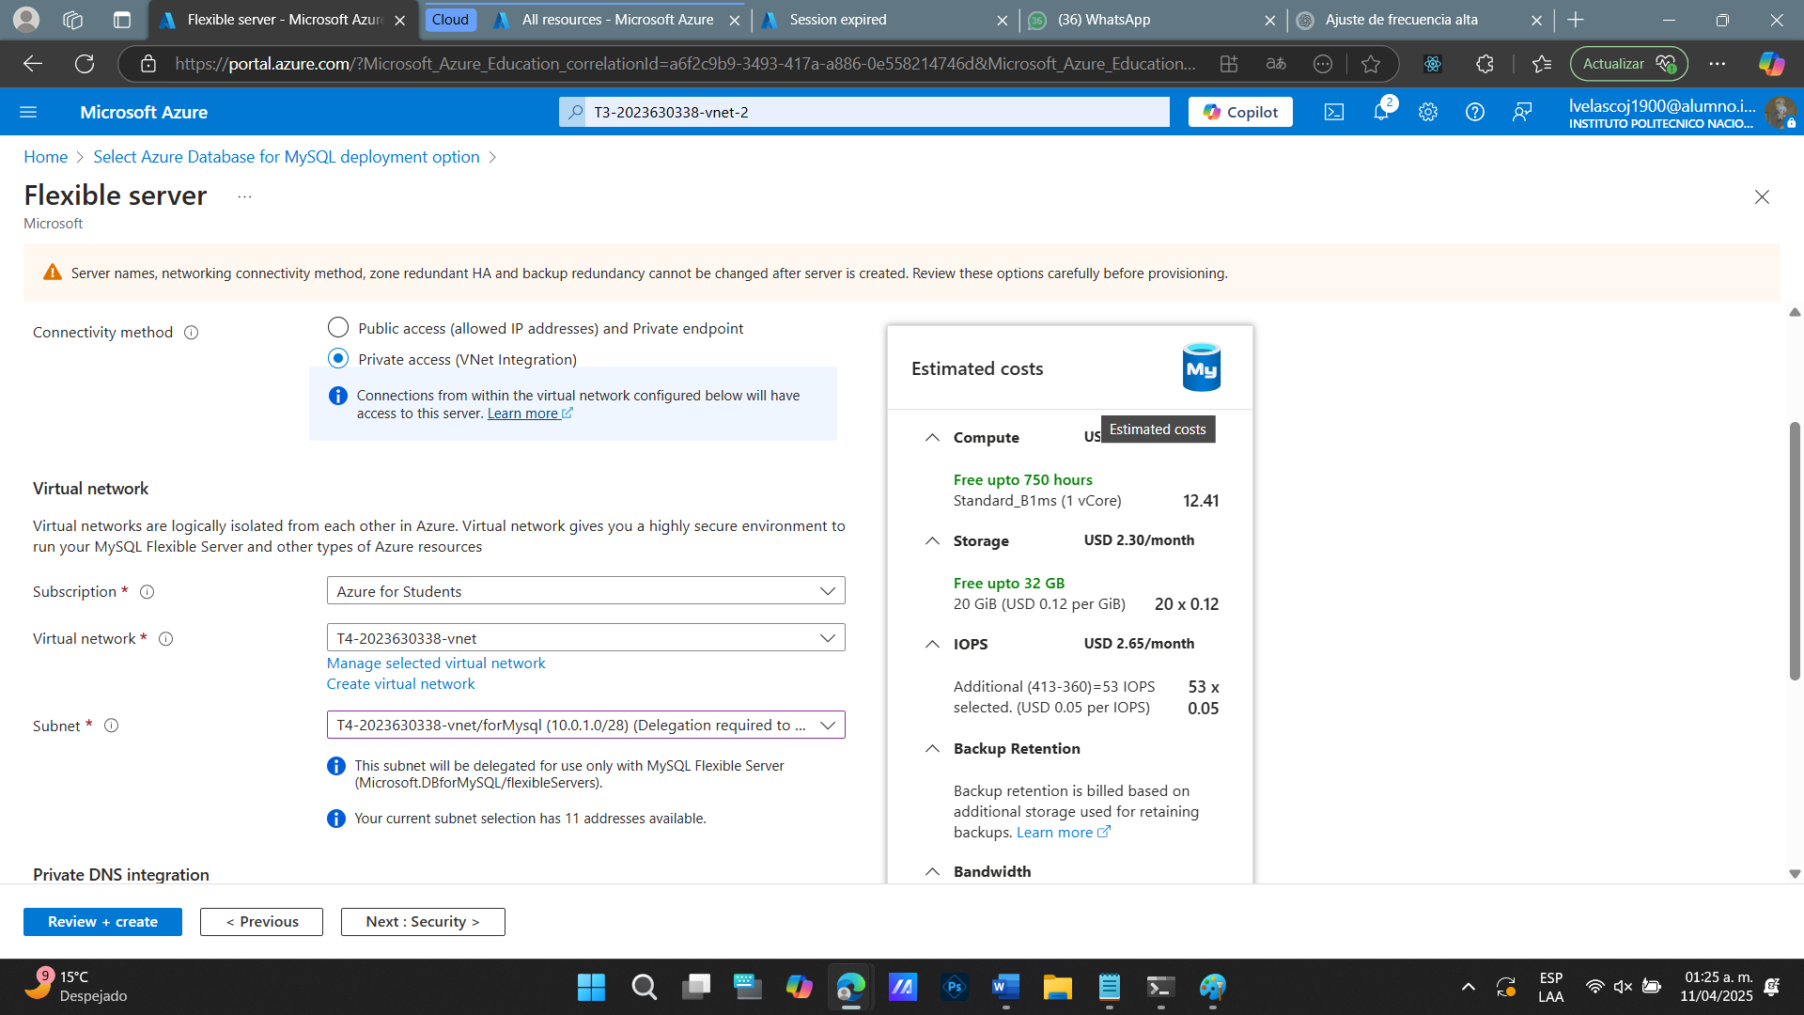Configurando el campo de conectividad a acceso privado, para colocarlo dentro de la Vnet creada.
* 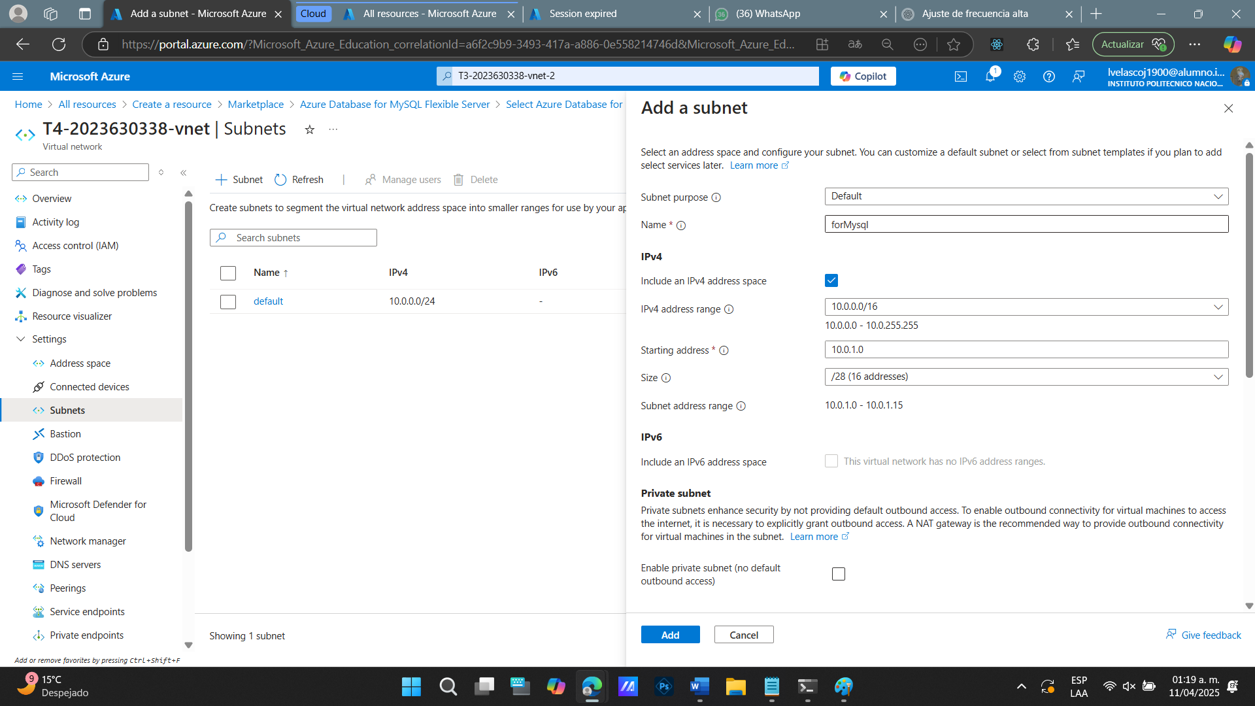Creando una subnet dentro de la Vnet para la instancia de Mysql
* 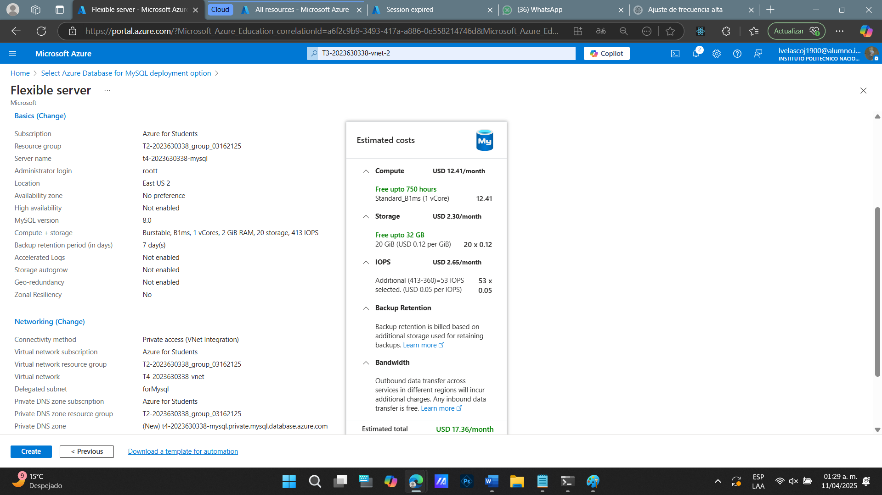Revisando el recurso antes de ser creado
* 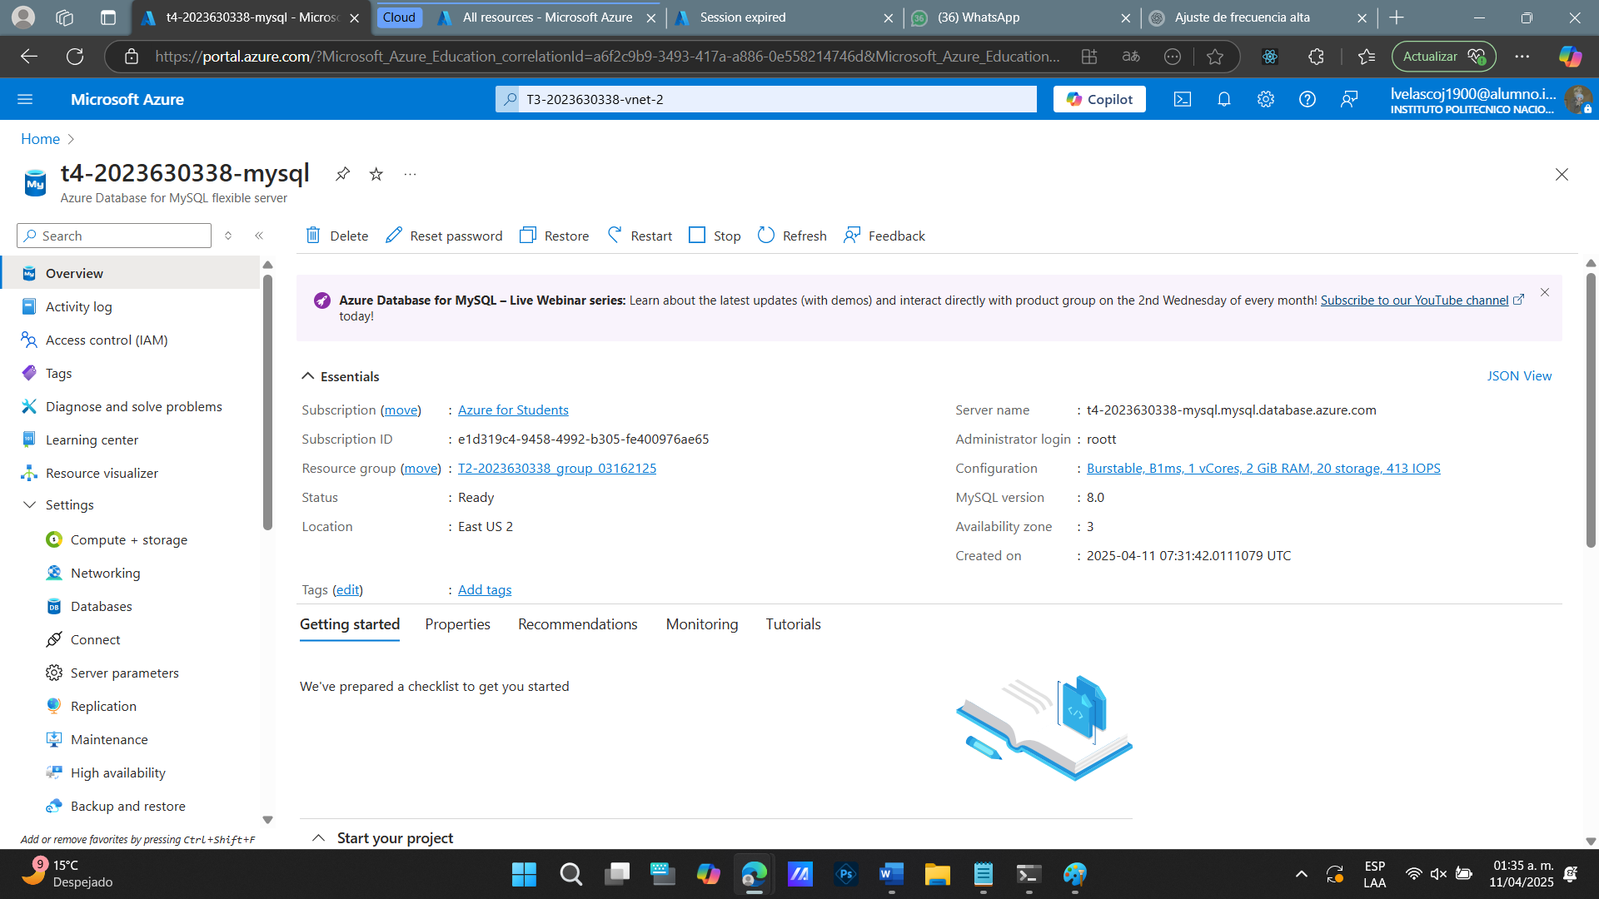Instancia de MySql creada
* 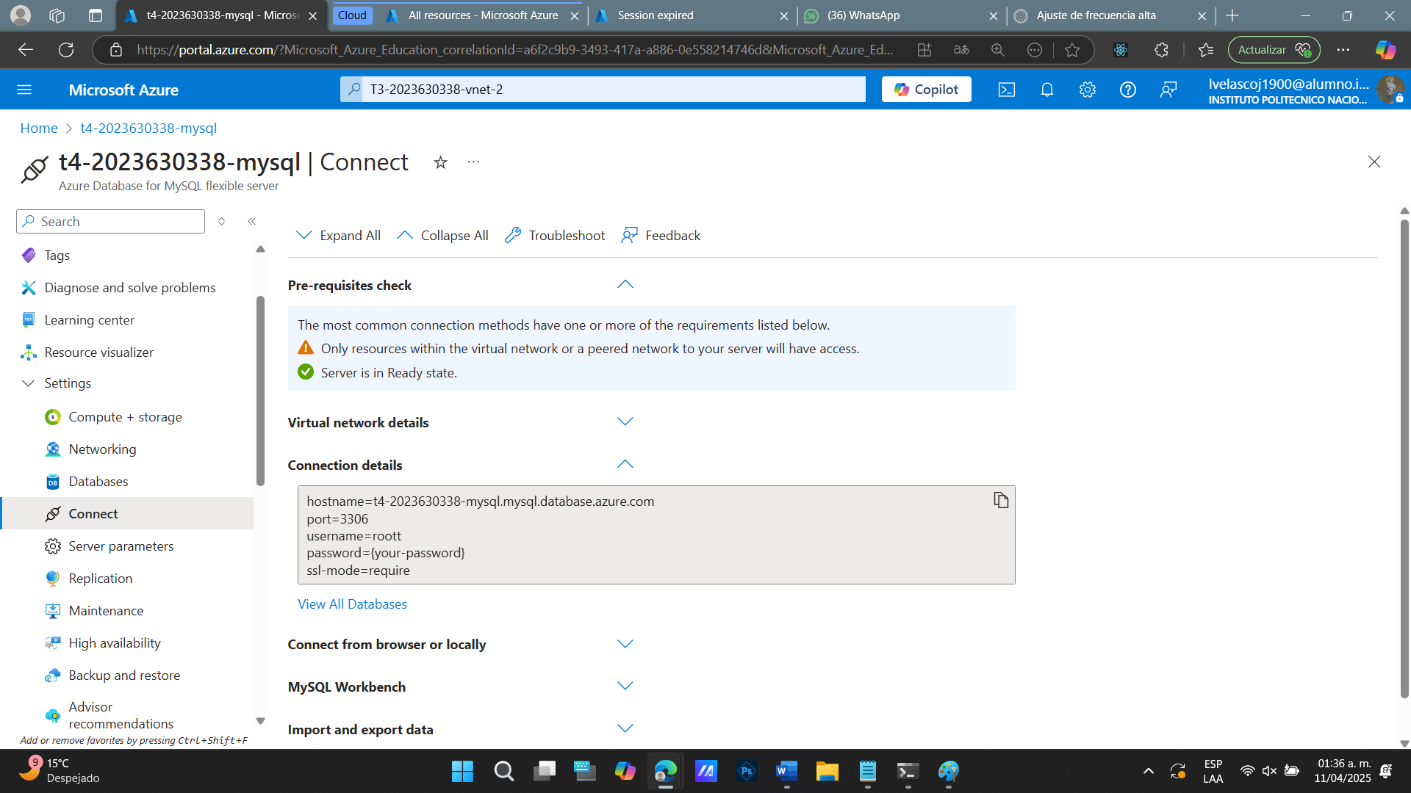Comprobando el servidor de MySQL
* Asignando una IP publica a la primera VM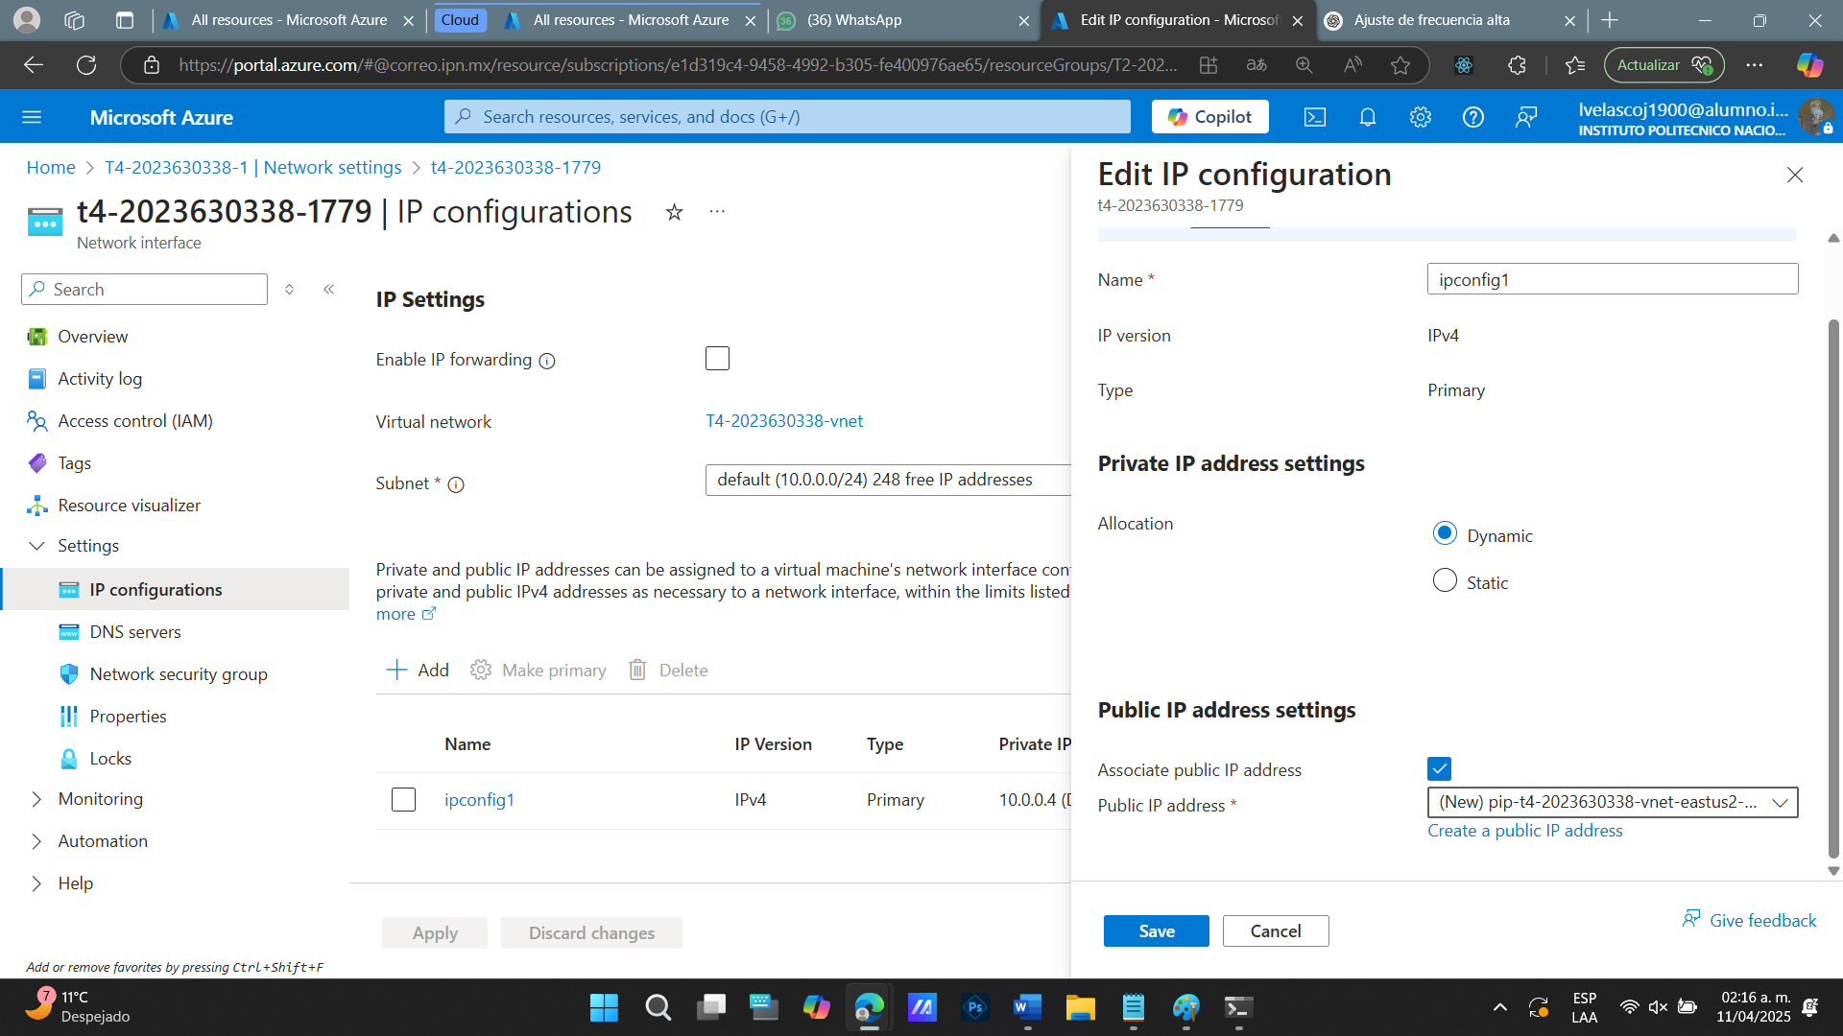
* 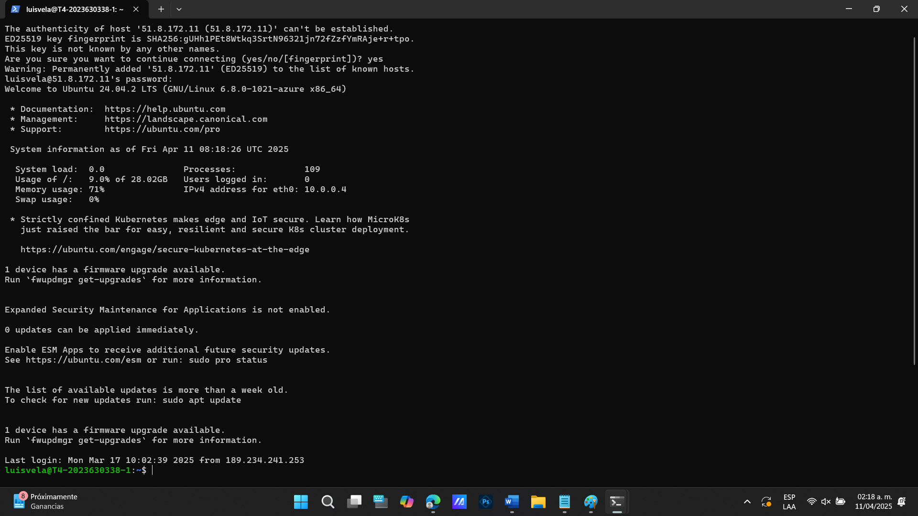Conectando a la primera VM por ssh ya que tenemos la IP publica
* 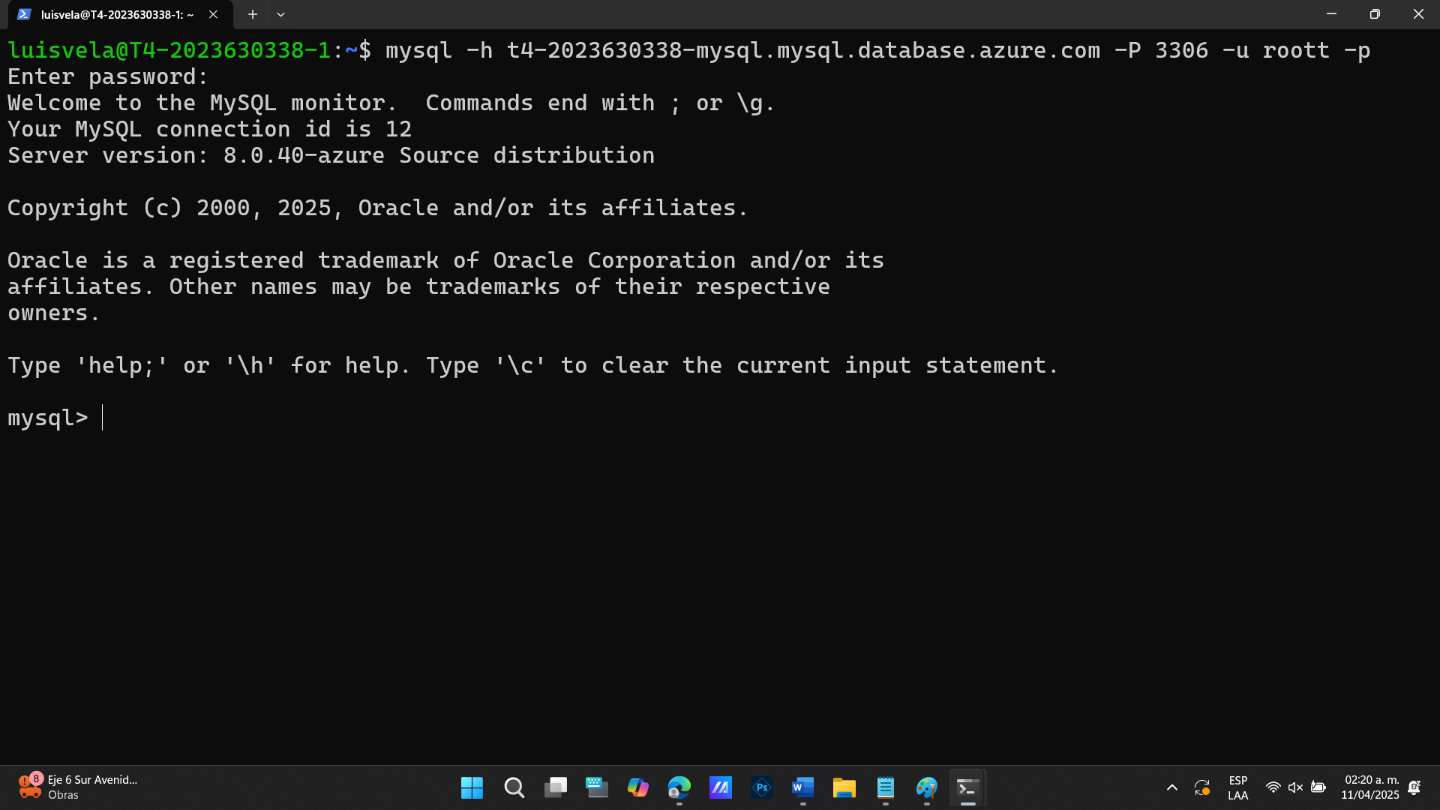Conectando a la instancia de Mysql por medio de la primera VM
* 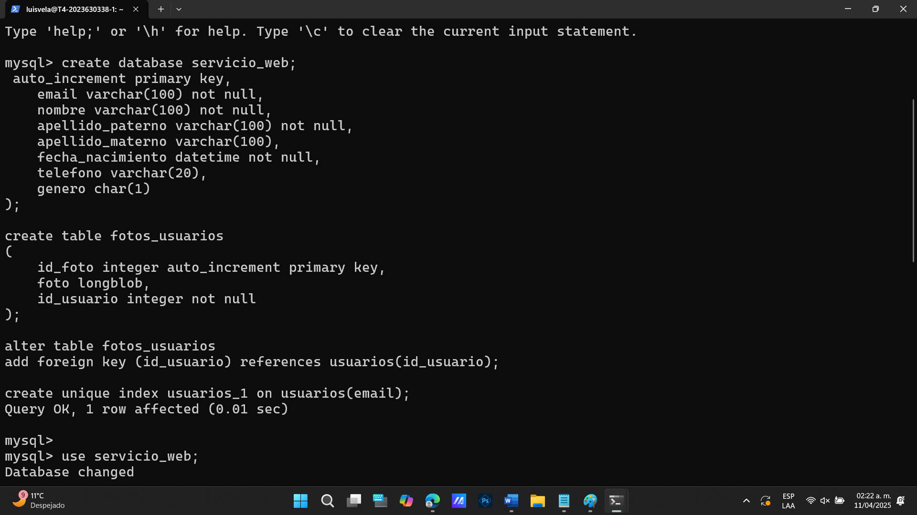Creando la base de datos
* 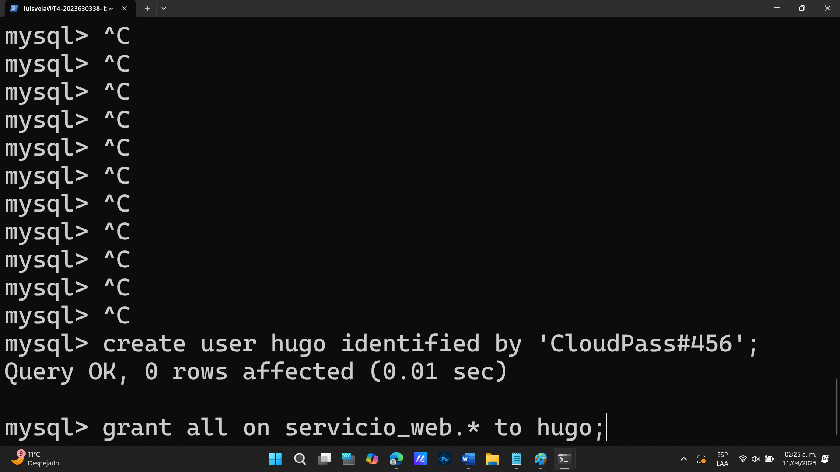Creando el usuario hugo

**3.** Los servicios web de las máquinas virtuales creadas en el paso 1 deberán acceder a la instancia de MySQL creada en el paso 2.  
Los servicios web no deberán acceder a la instancia de MySQL local.

**4.** Creando un balanceador de carga

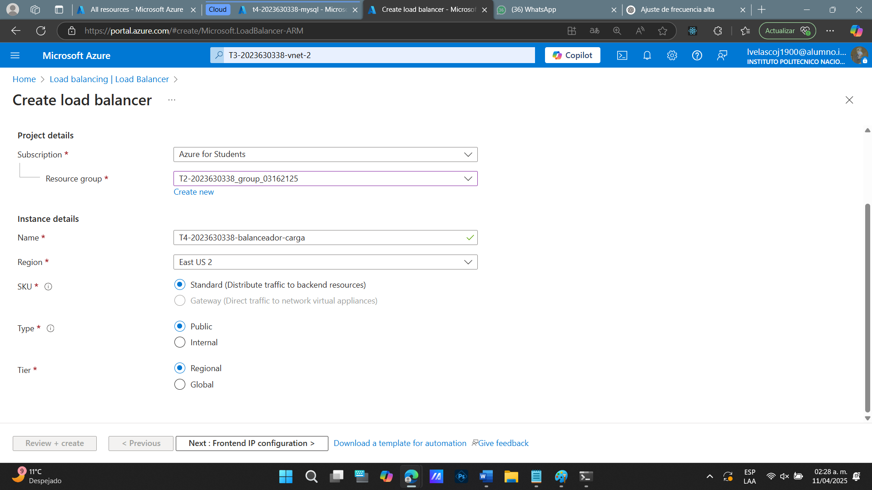**4.1** Información básica más el nombre requerido del load balancer

* 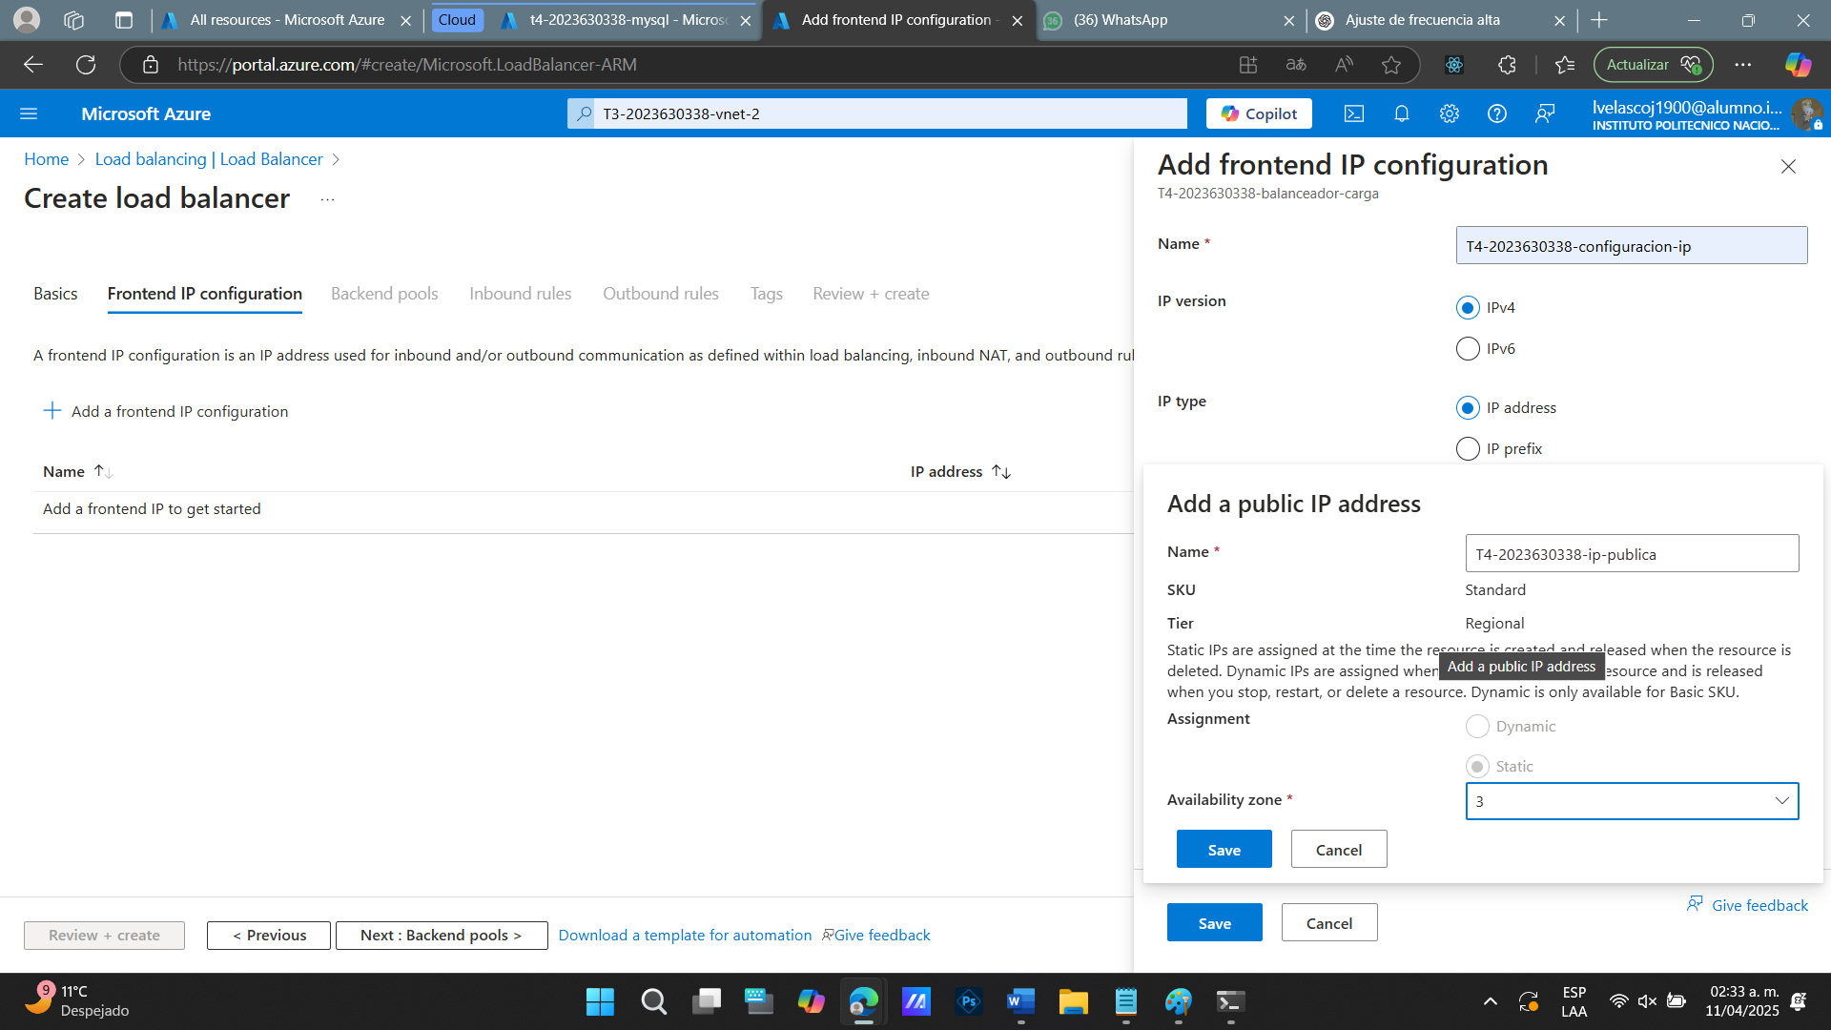Configuración de la IP de front-end, agregando el nombre requerido y creando la IP publica
* 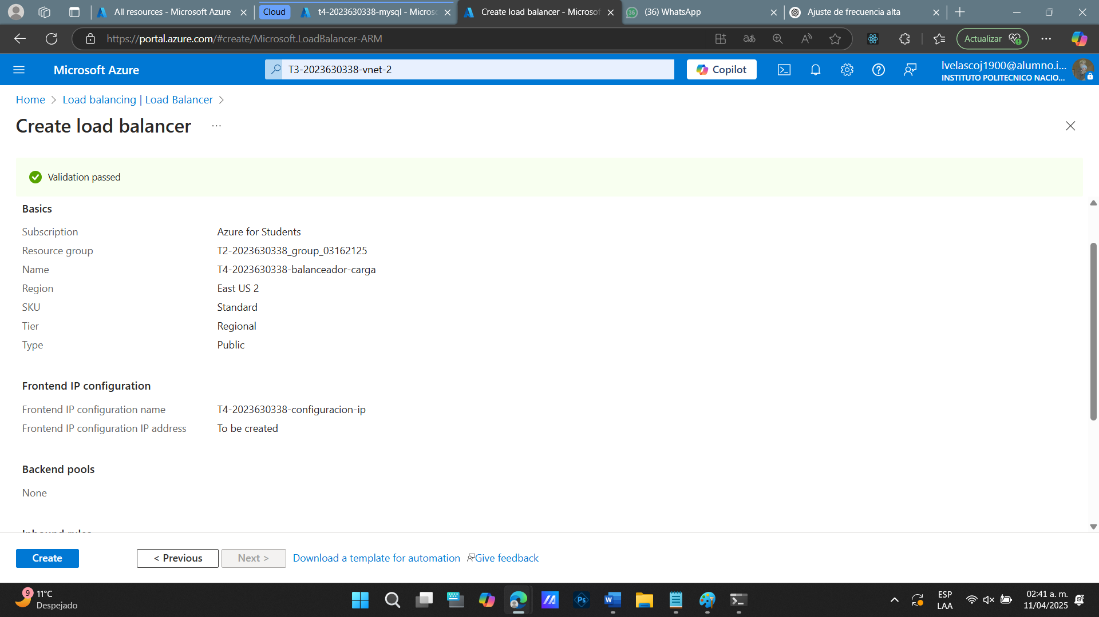Antes de ser creado, revisamos la información
* 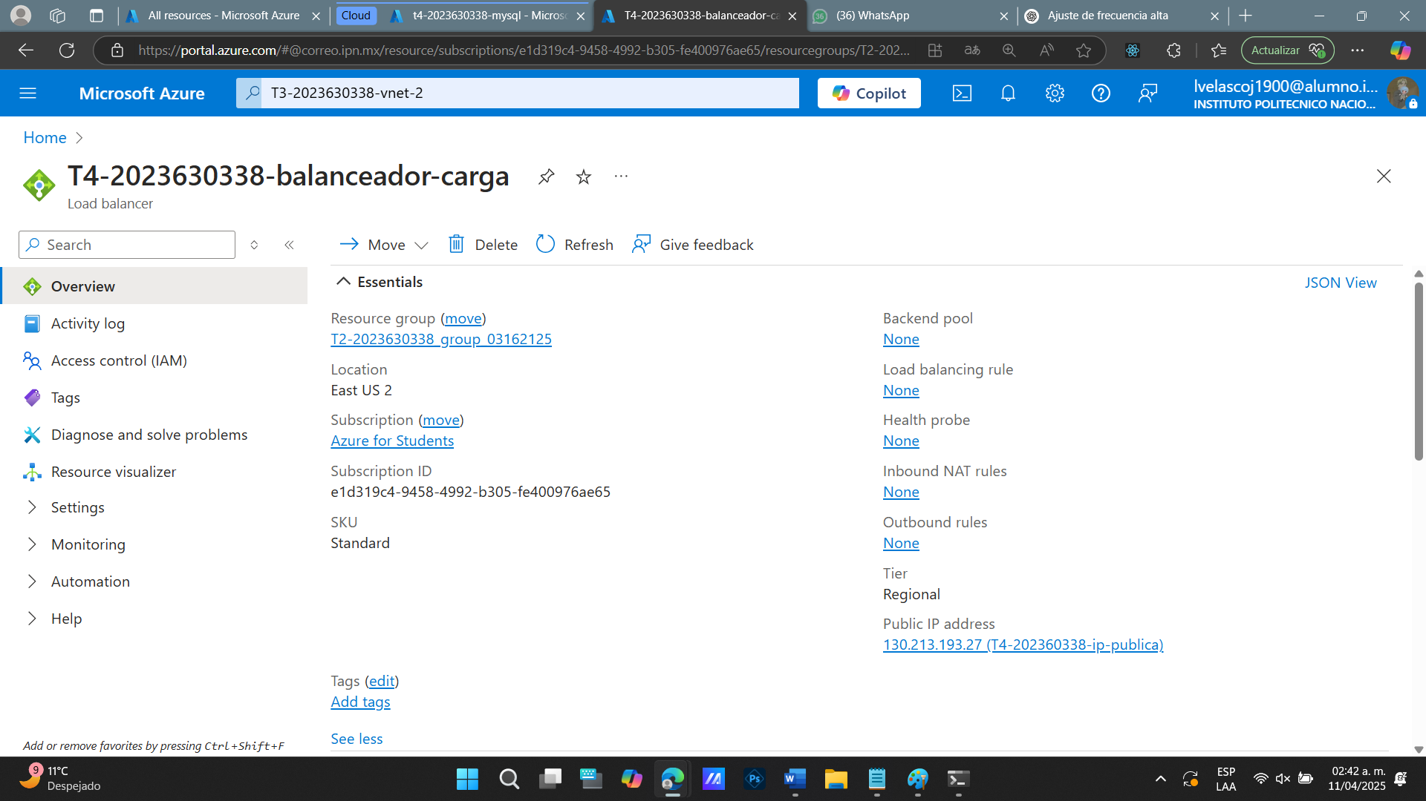Loud Balancer creado

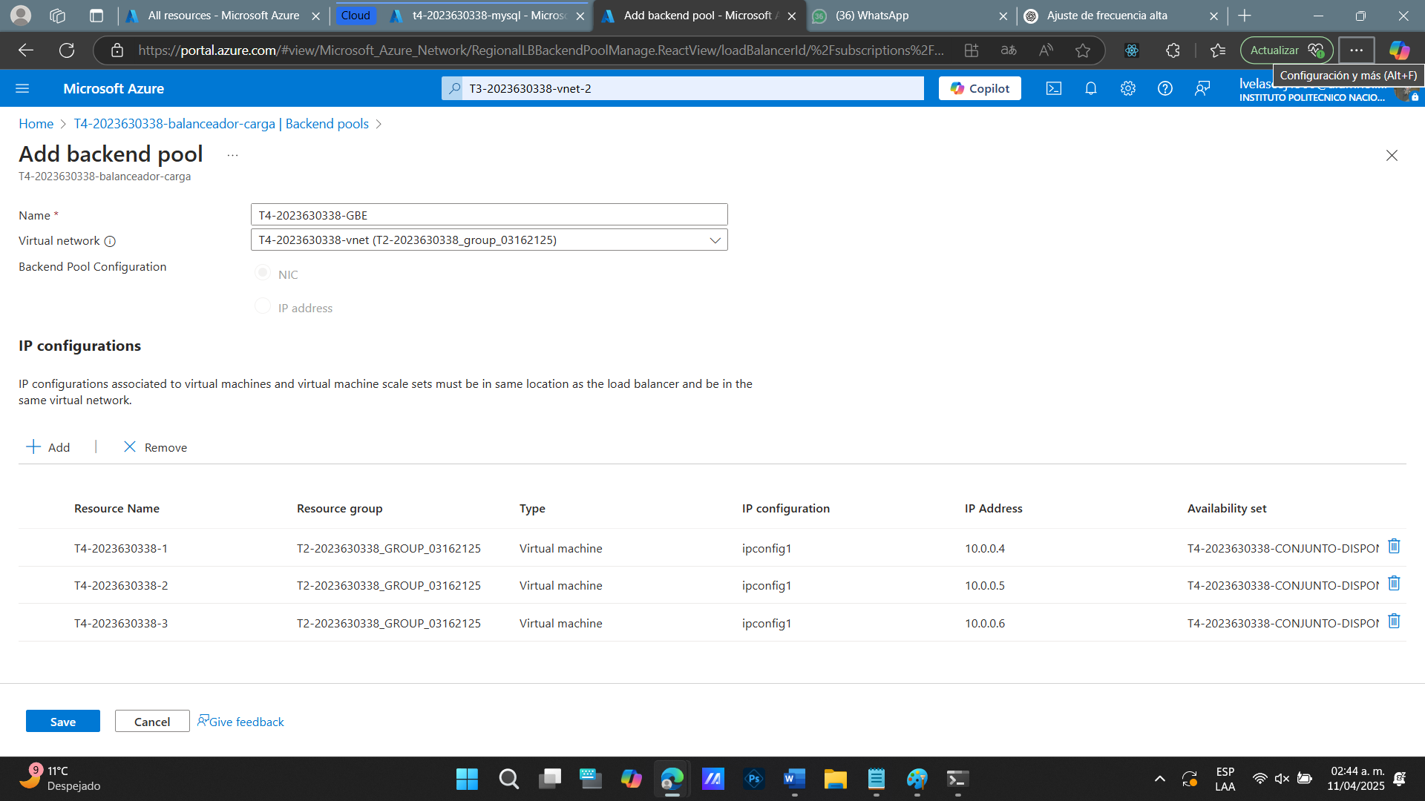**4.2** Agregando las máquinas virtuales al balanceador de carga, añadiendo un grupo backend primeramente con el nombre requerido

* 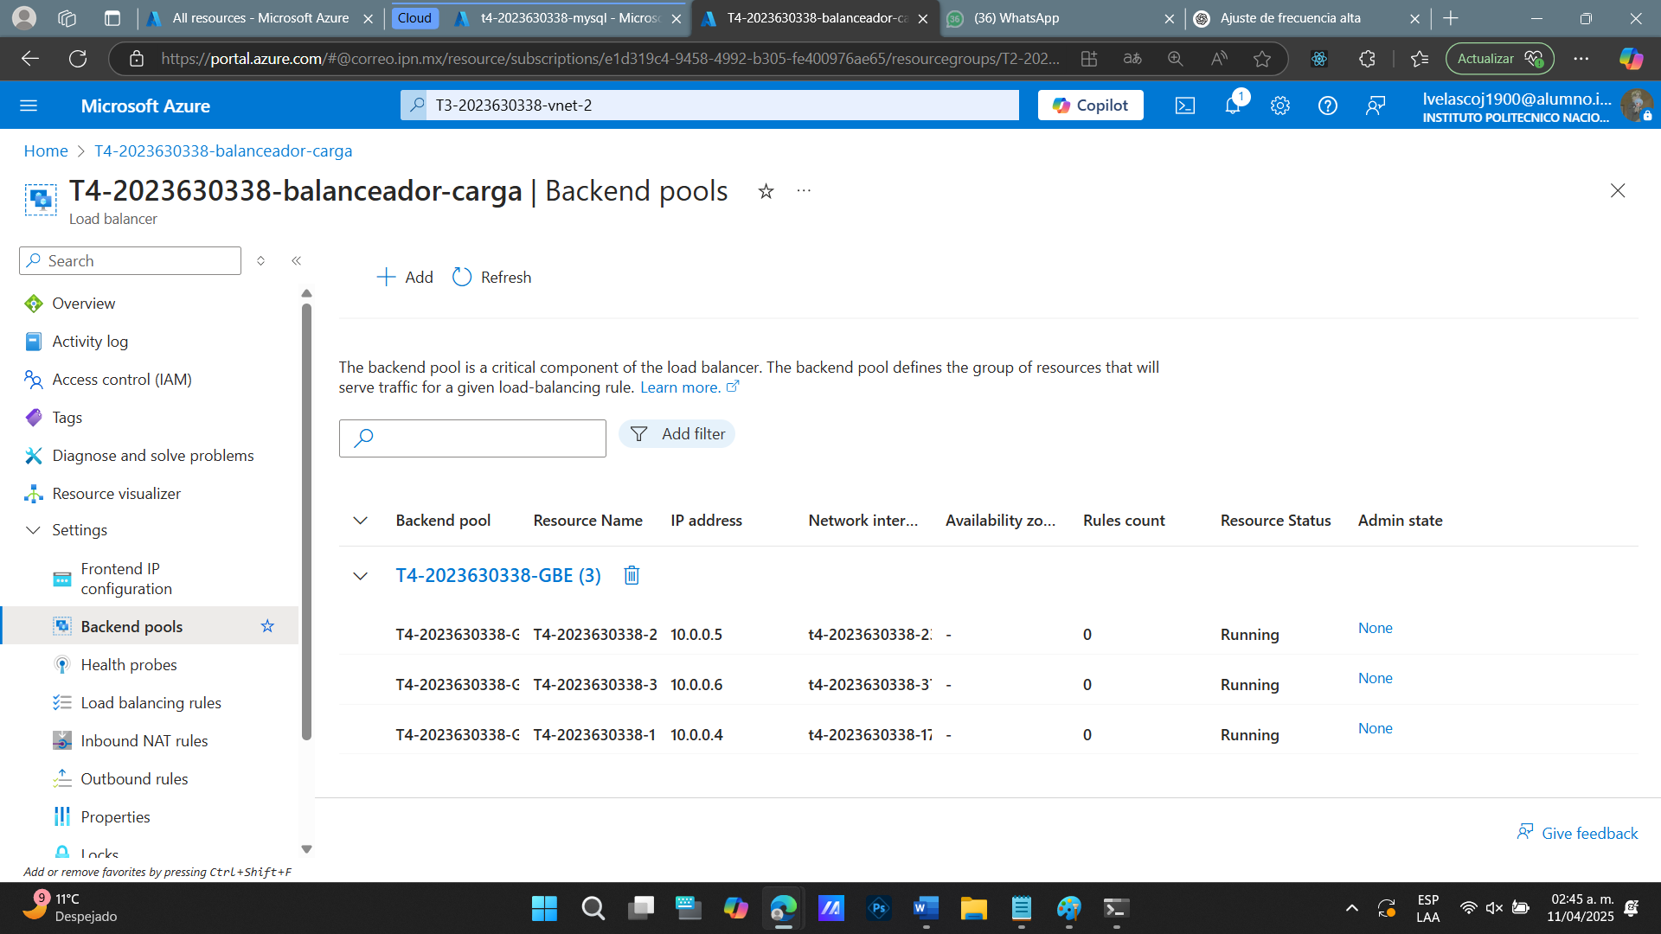Ya hecha la configuración del balanceador de carga, previamente asociándole las 3 VM creadas.

**4.3**. Creación de un sondeo de estado

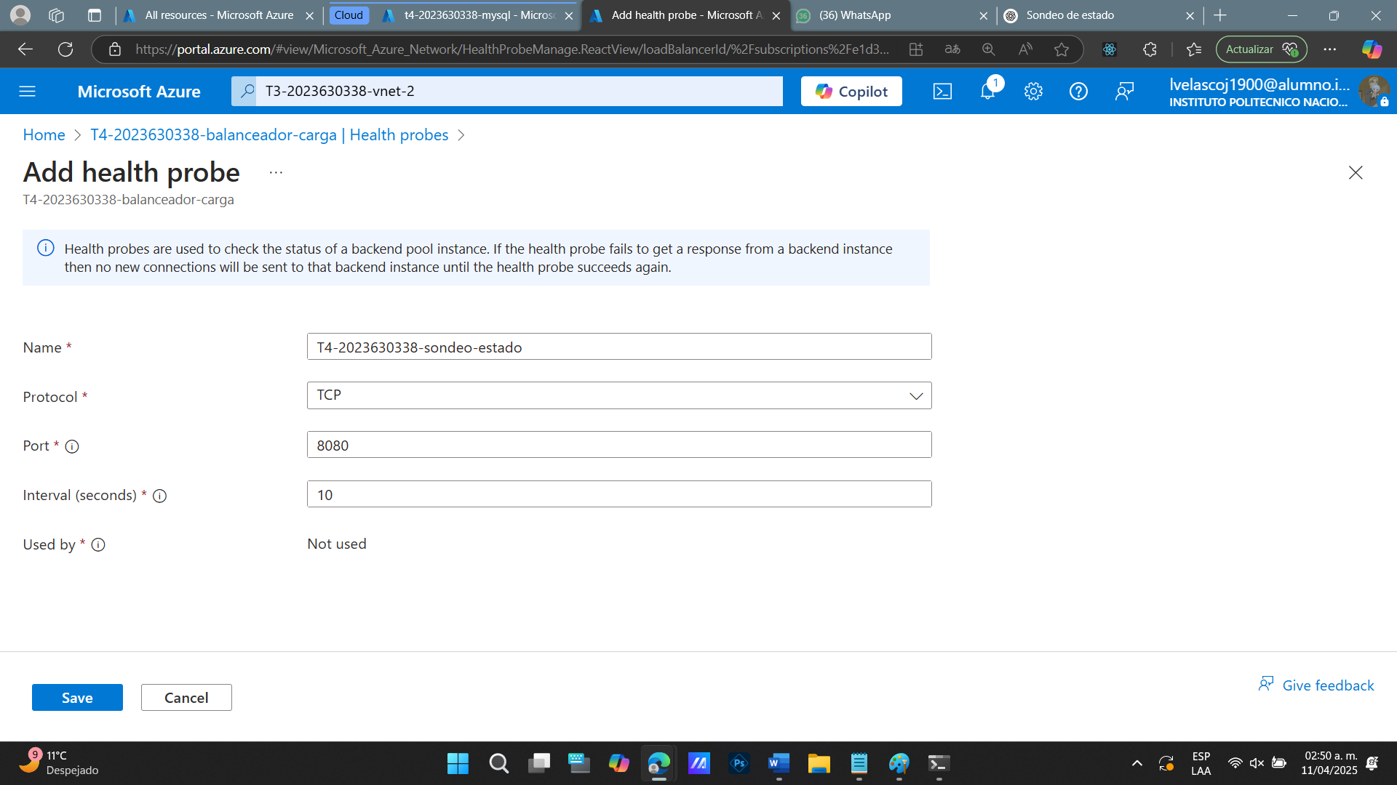- Configurando el protocolo y el puerto del sondeo de estado, así como también su nombre

* 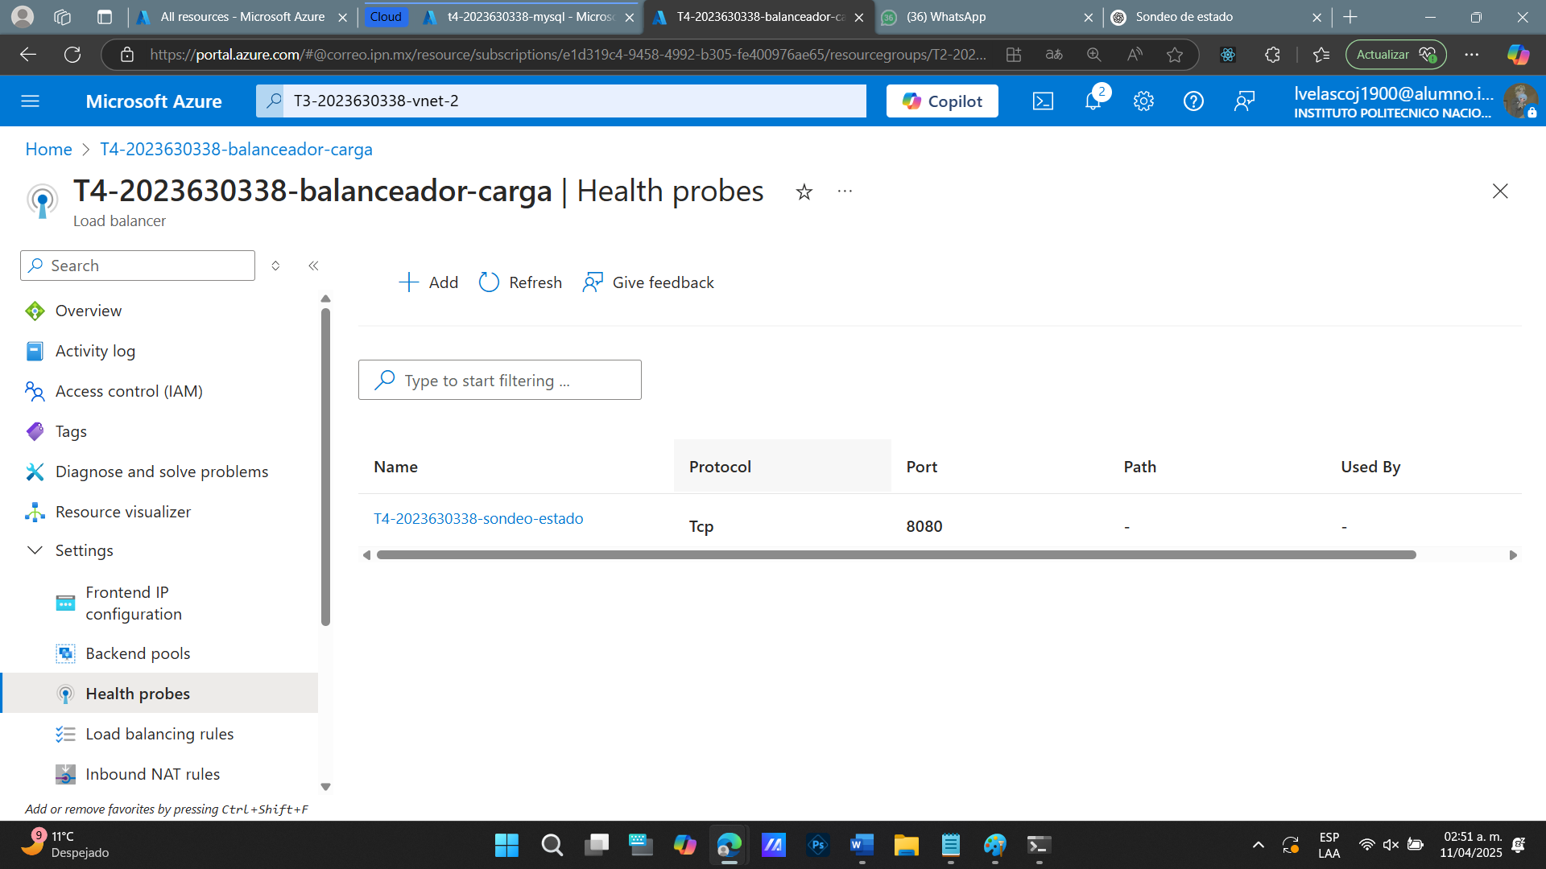Sondeo de estado creado

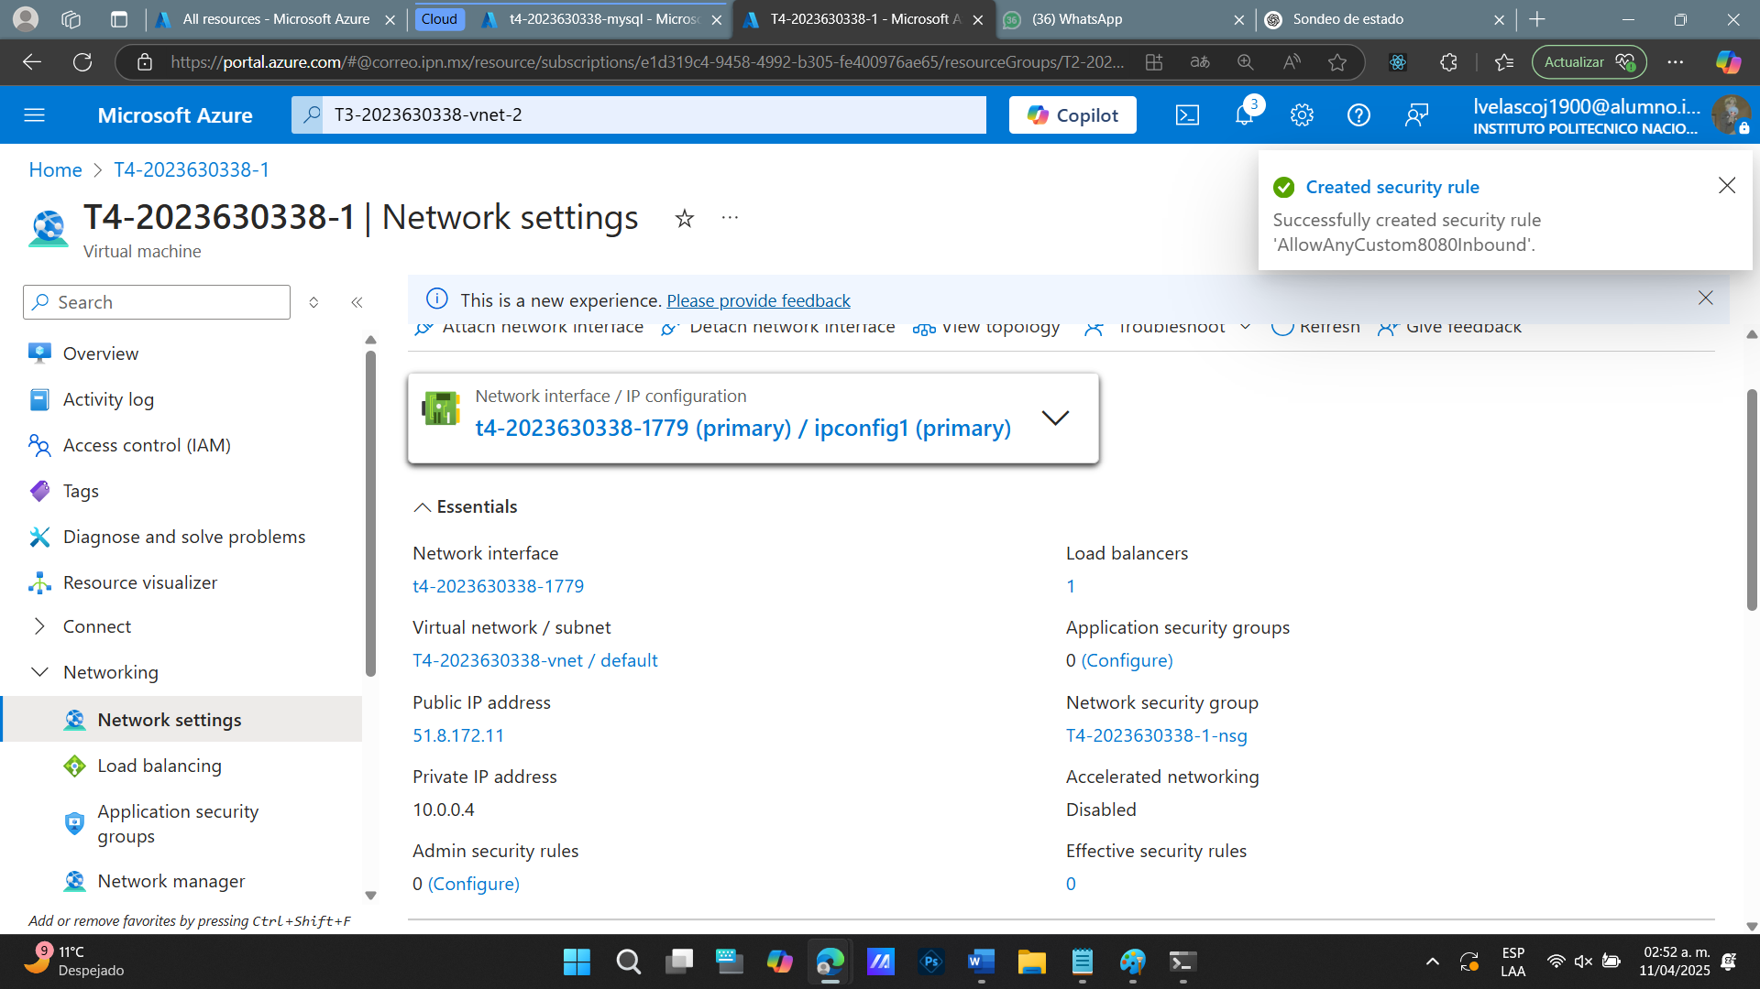**4.4** Creando una regla de entrada para el puerto 8080 de la VM1

* 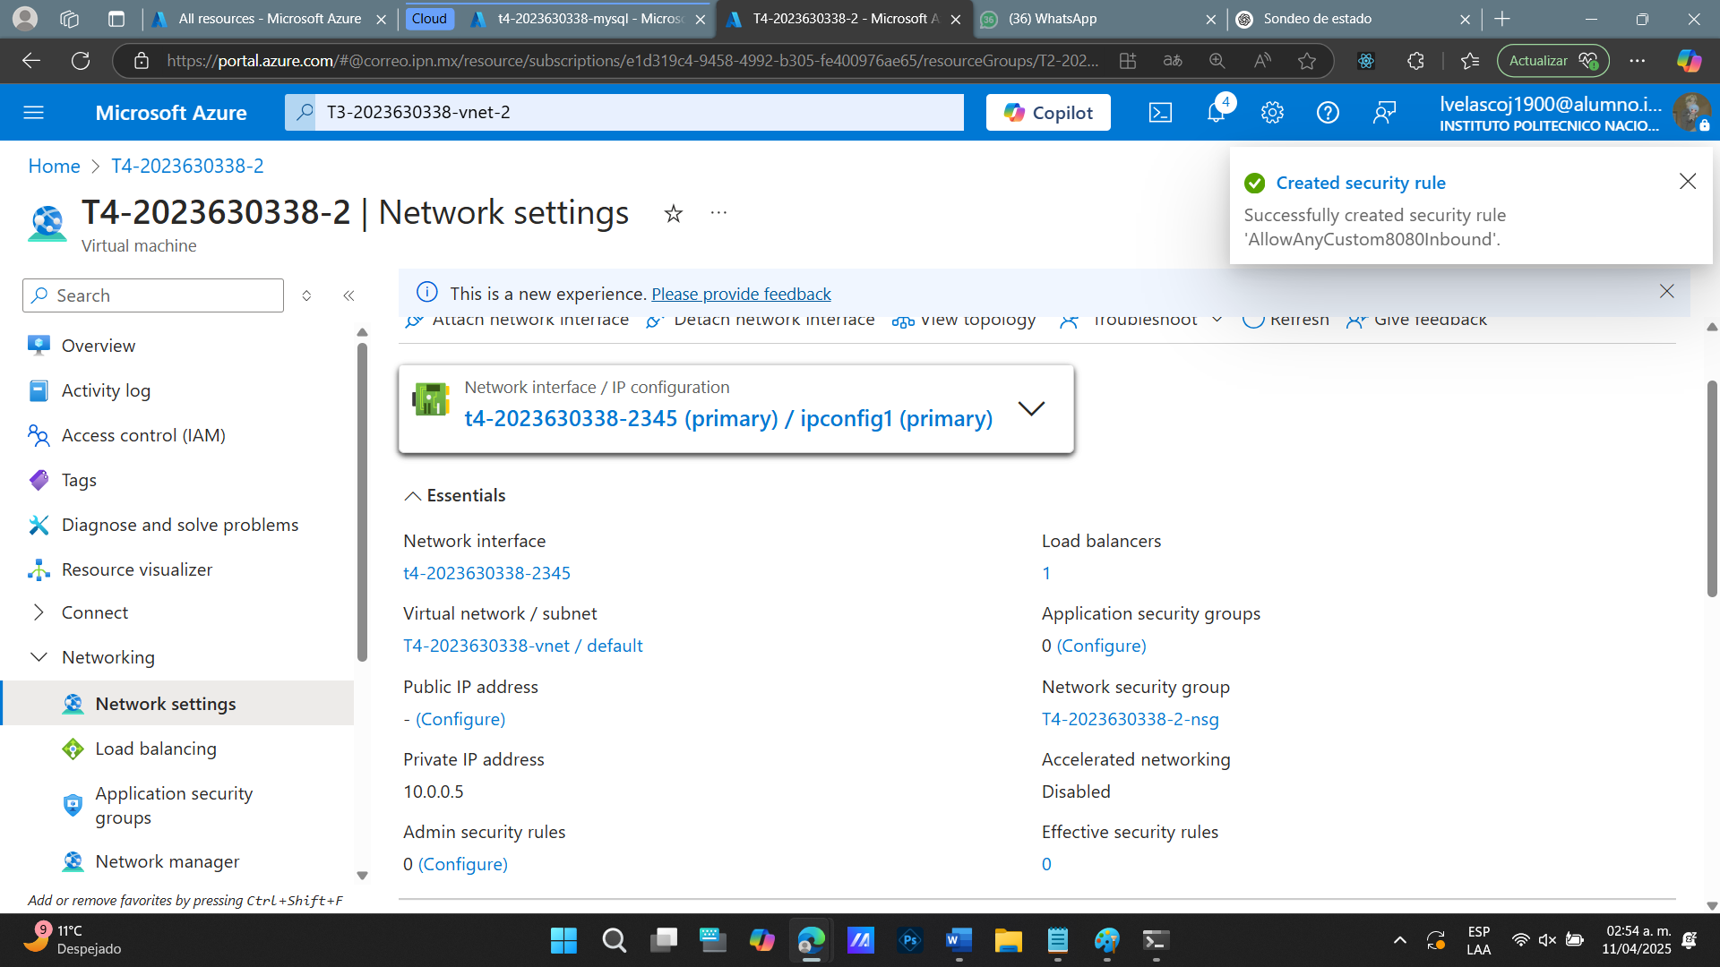Creando una regla de entrada para el puerto 8080 de la VM2
* 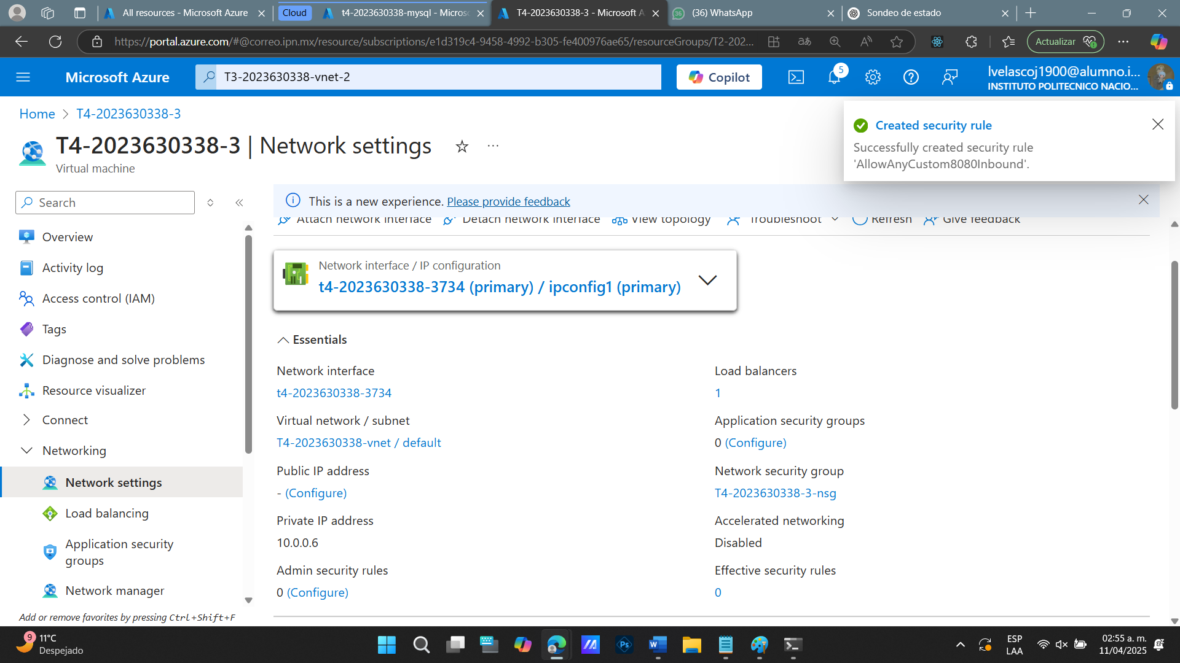Creando una regla de entrada para el puerto 8080 de la VM3

**4.5**. Agregar una regla de equilibrio de carga

- En la siguiente imagen se ve la configuración de la regla, como el nombre, la IP de front-end, el grupo backend, el protocolo, el puerto, el puerto backend y el sondeo de estado

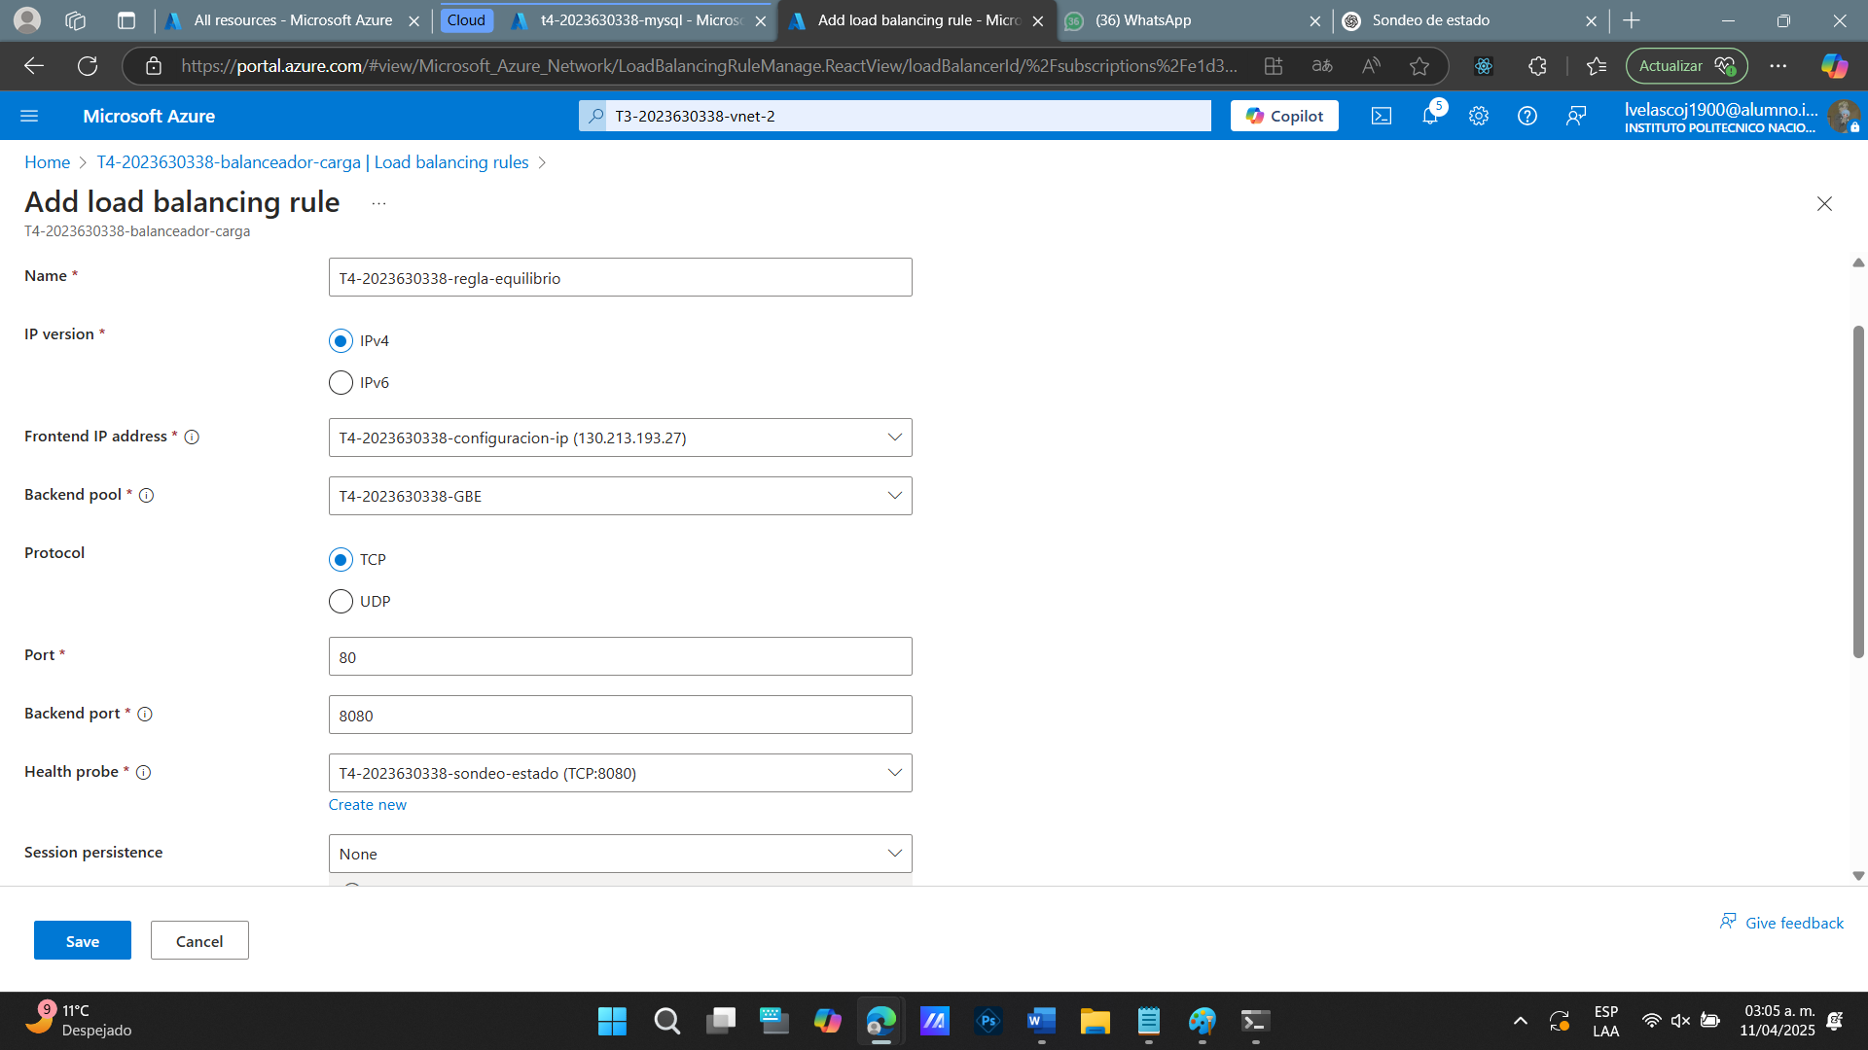

* 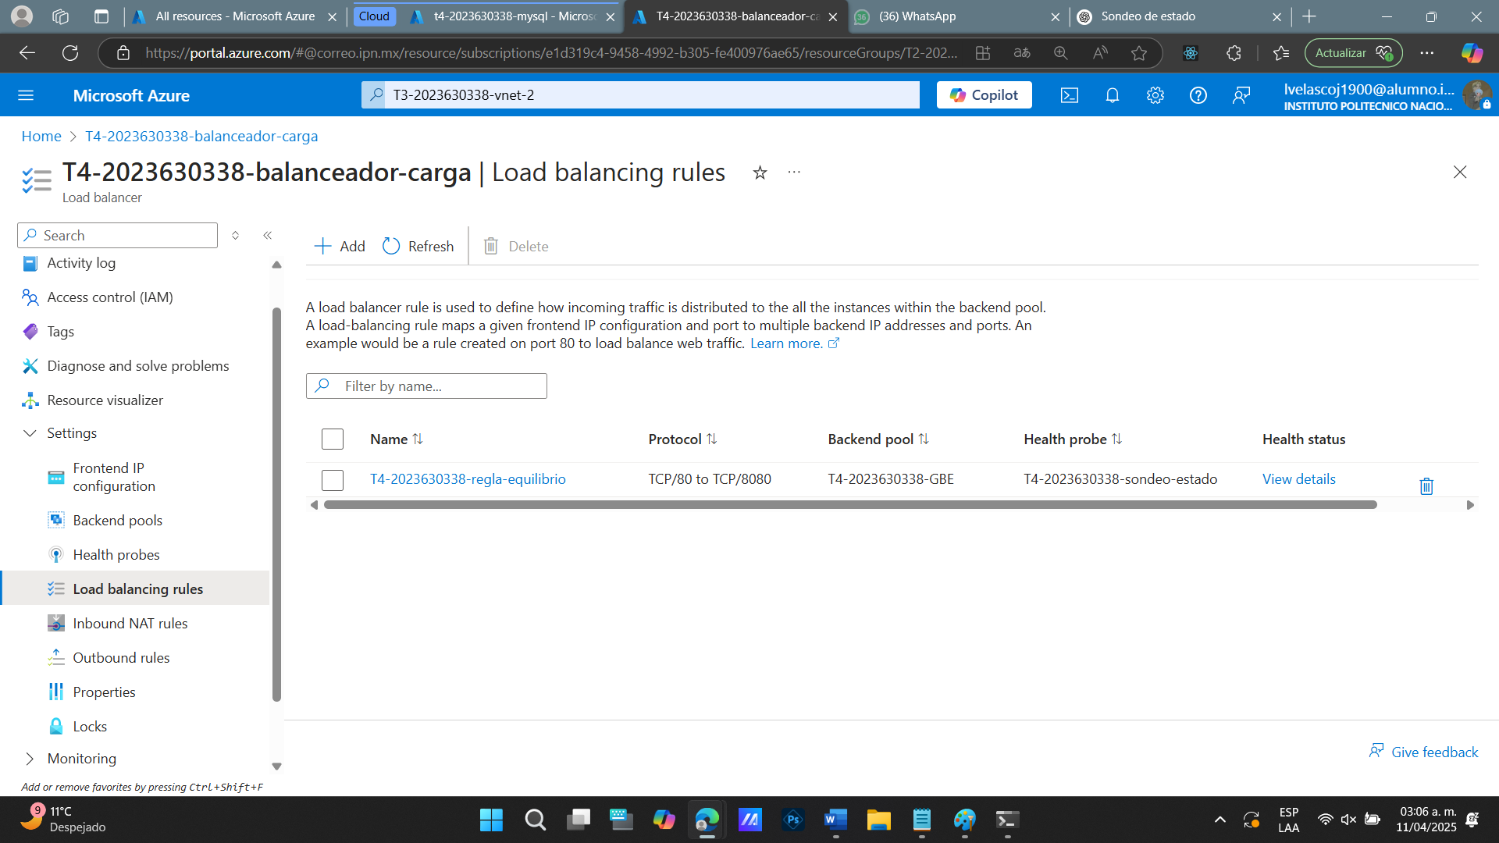Regla creada
* 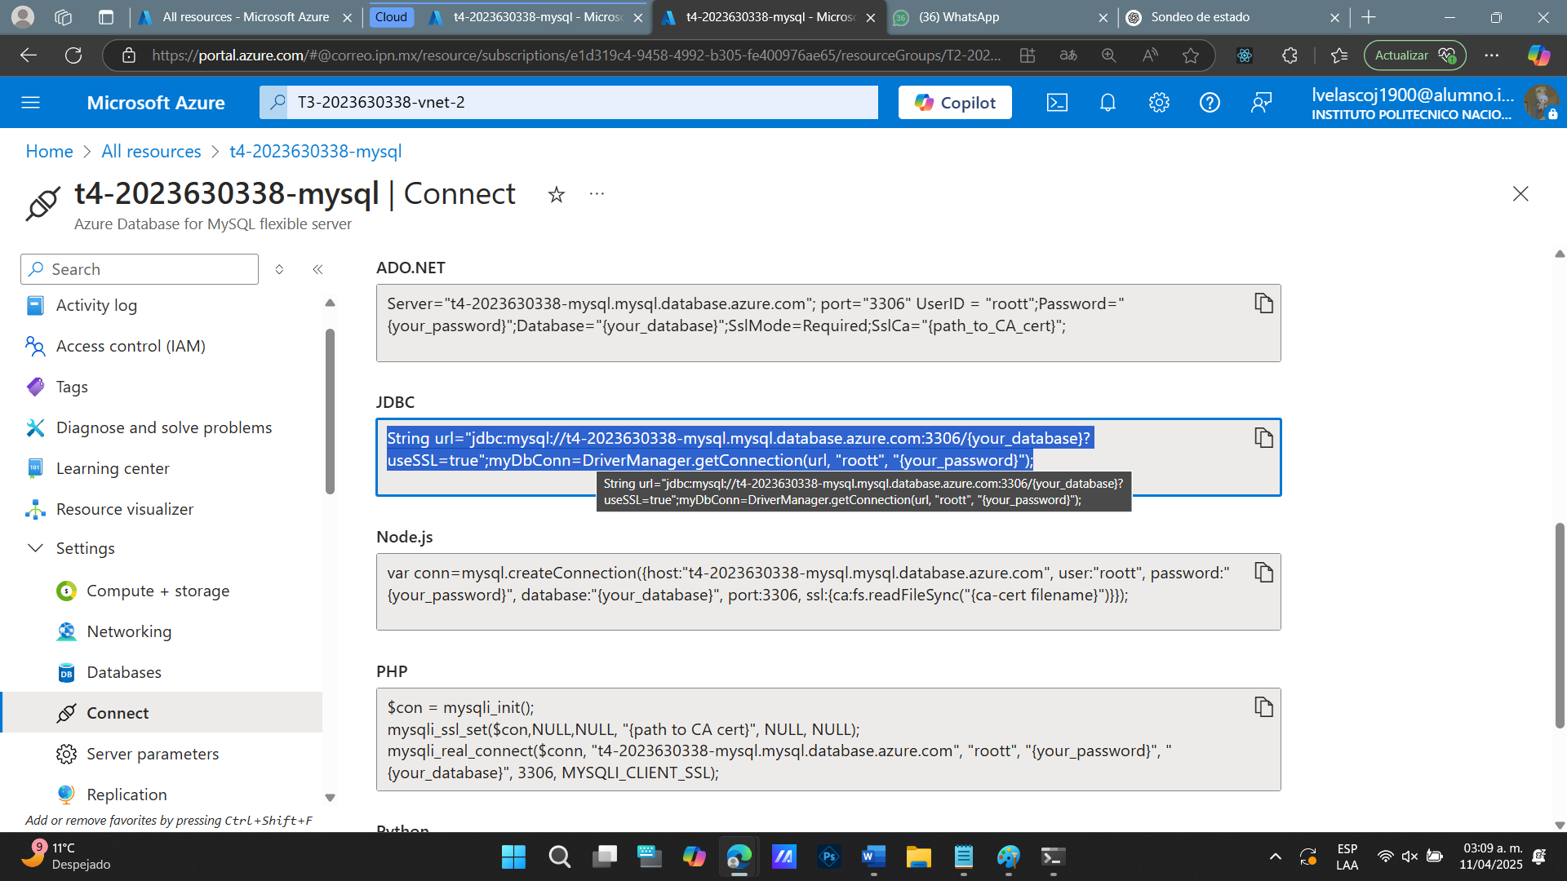Checando la cadena de conexión de la bade de datos de MySql en PaaS y sustituyendo {your_database} por: servicio_web
* La cadena JDBC, después de sustituir el nombre de la base de datos, el usuario y su contraseña quedaría así:

String url="jdbc:mysql://t4-2023630338-mysql.mysql.database.azure.com:3306/servicio_web?useSSL=true";myDbConn=DriverManager.getConnection(url, "hugo", "CloudPass#456");

* 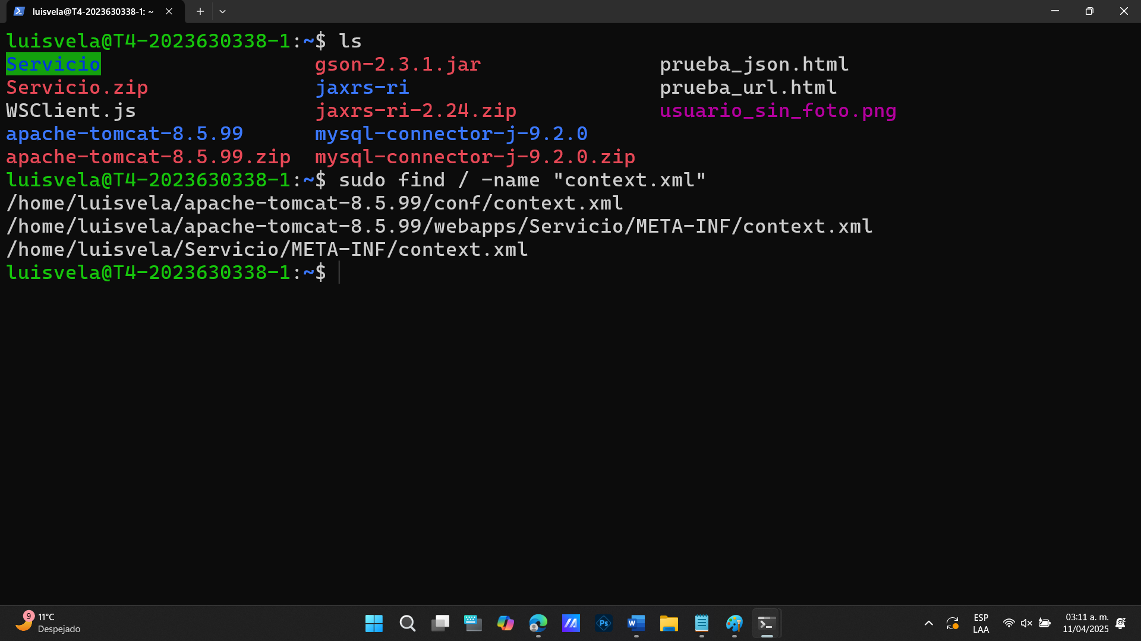Sustituyendo la cadena de conexión anterior en el archivo ./META-INF/context.xml de la VM1:

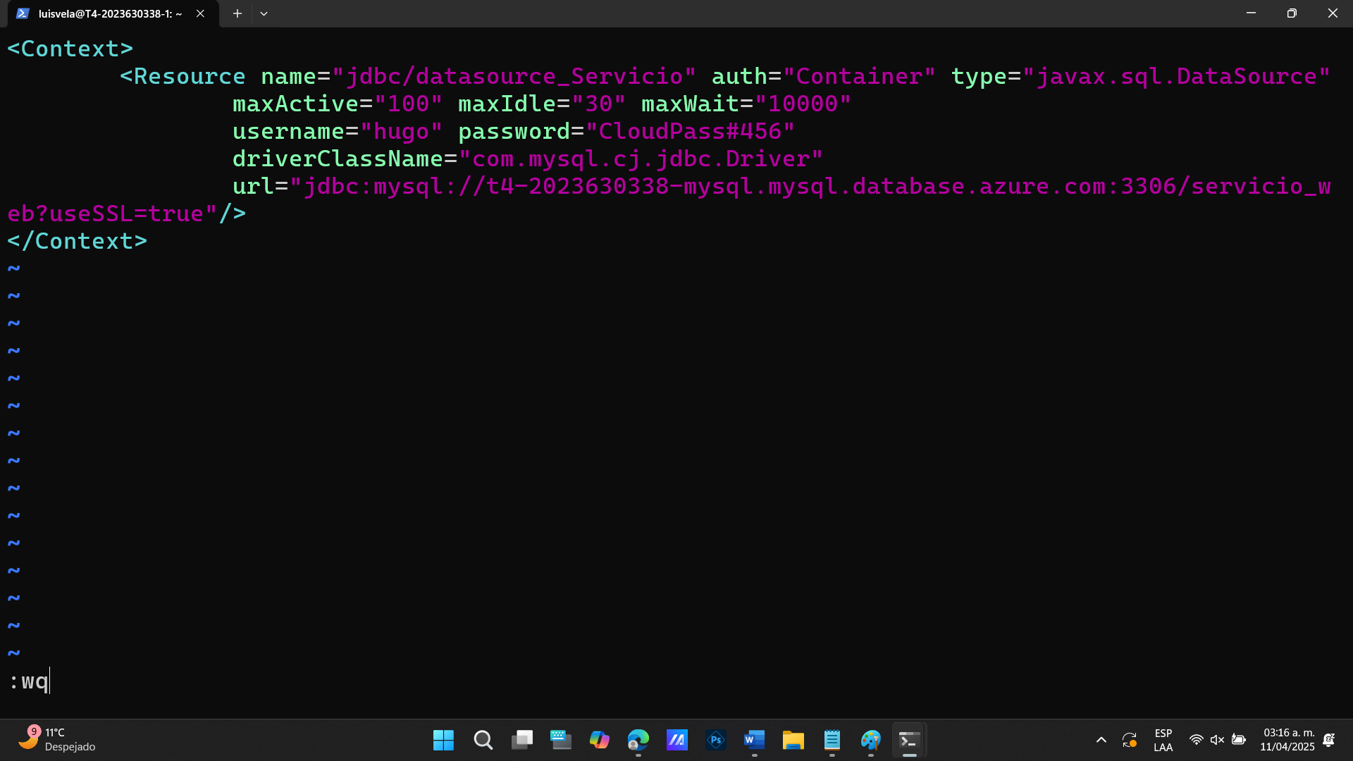

* 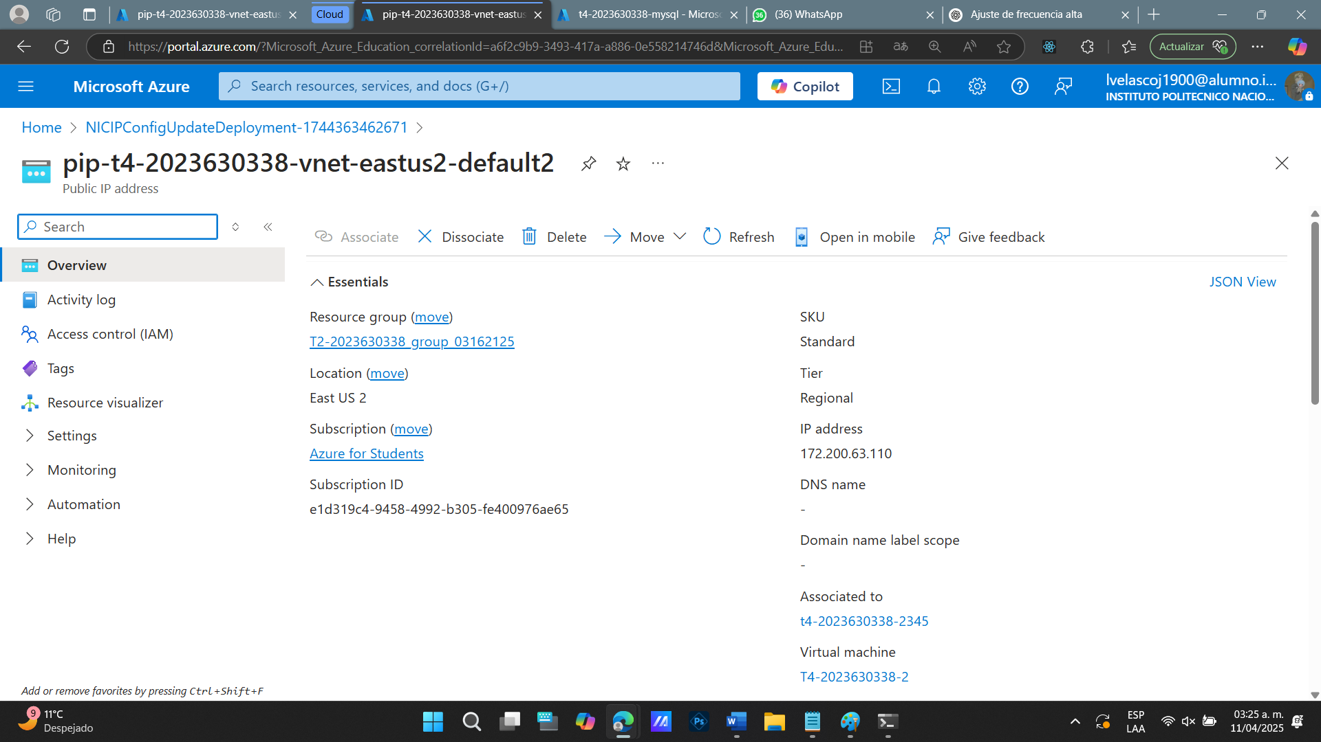Creando una IP publica para la VM2
* 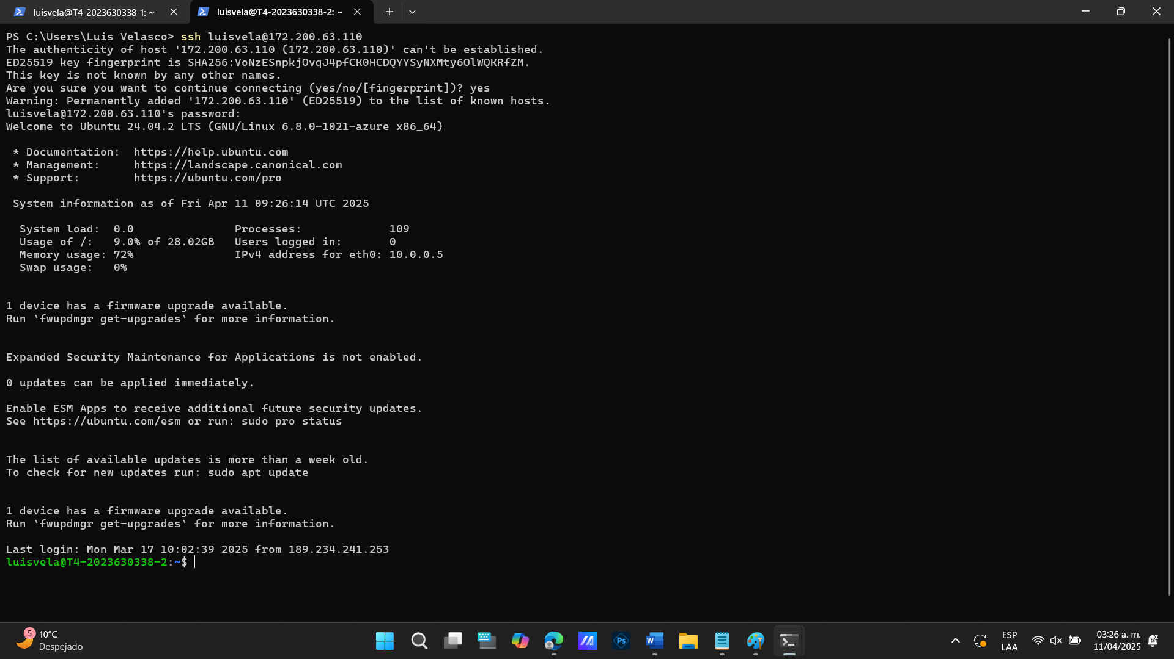Conectándome a la segunda VM por SSH
* 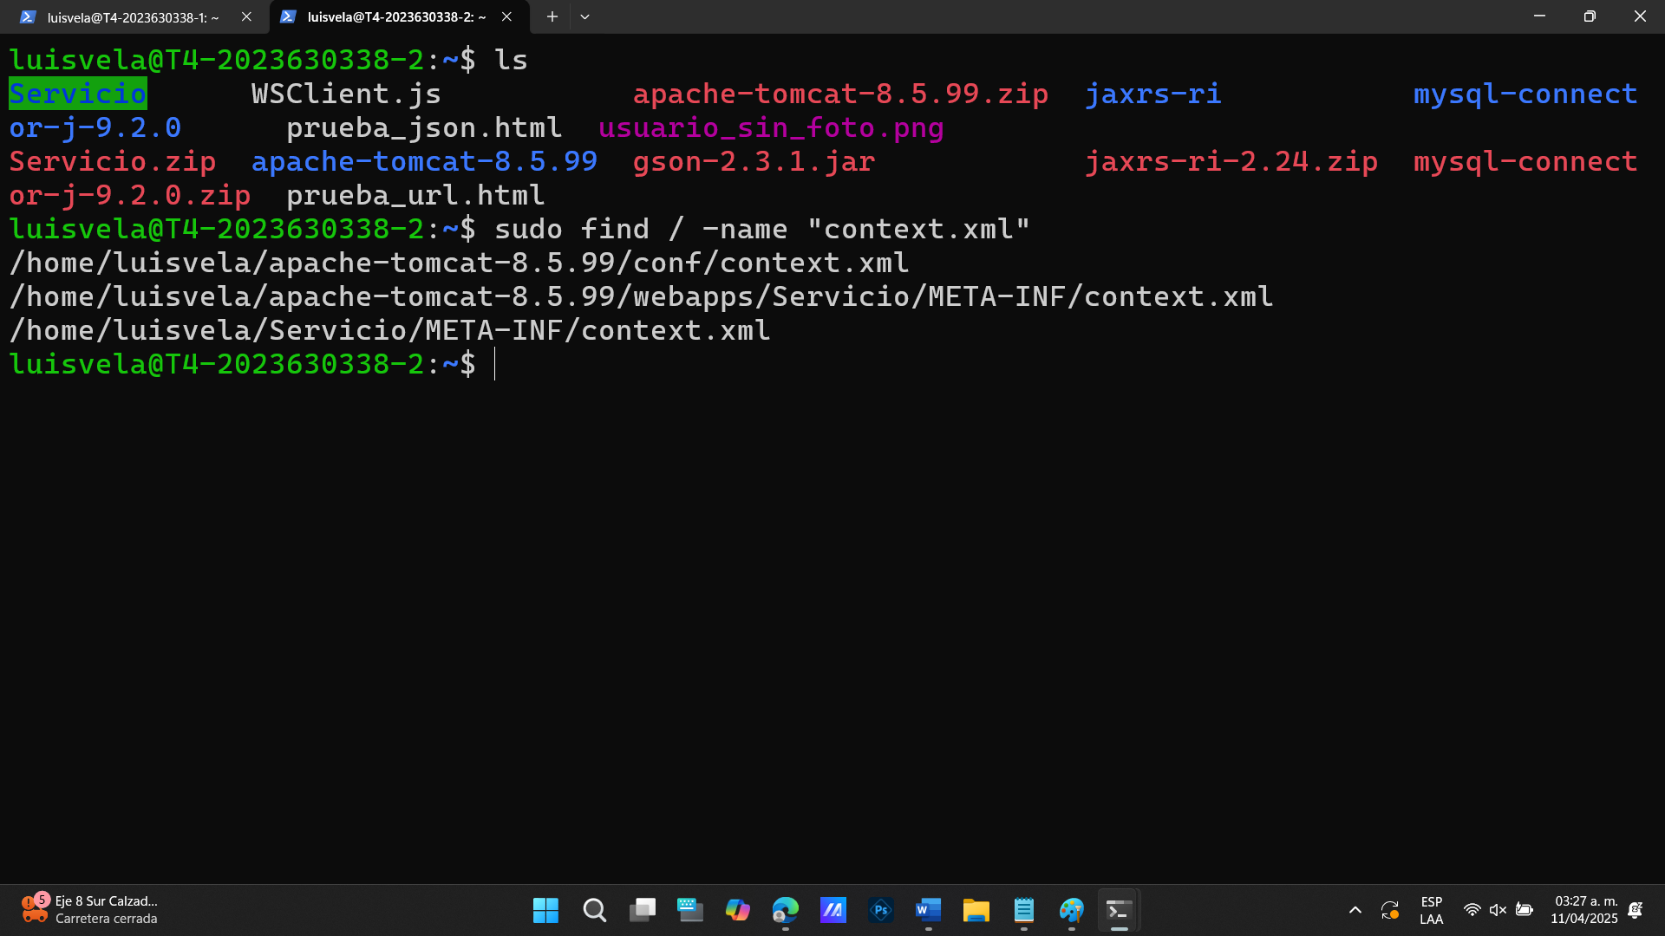Modificando el META-INF/contex.xml de la VM2

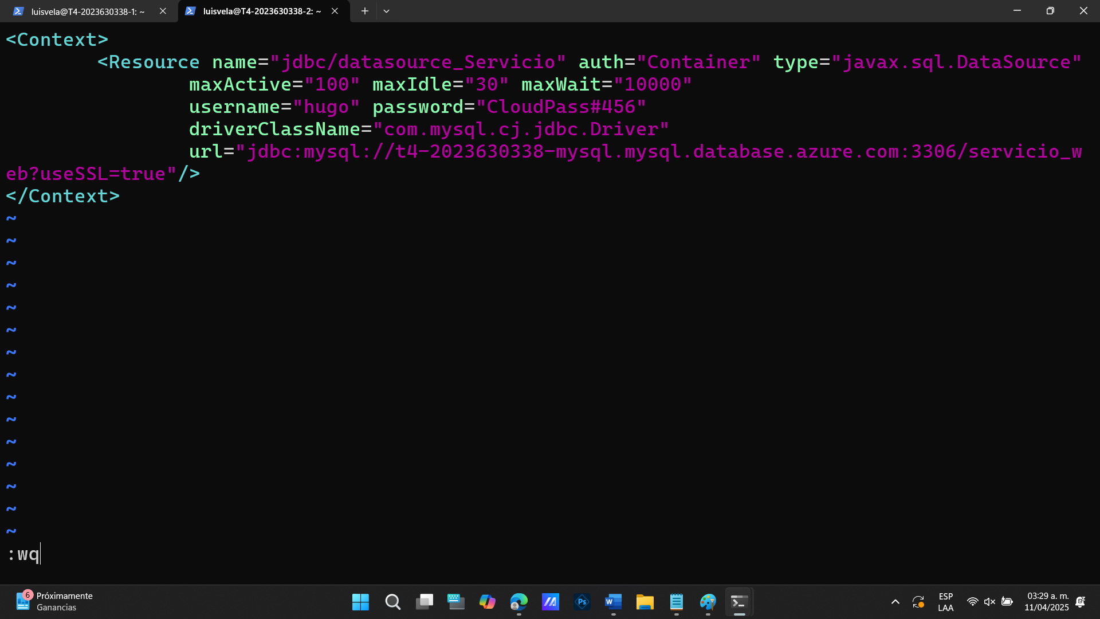

* 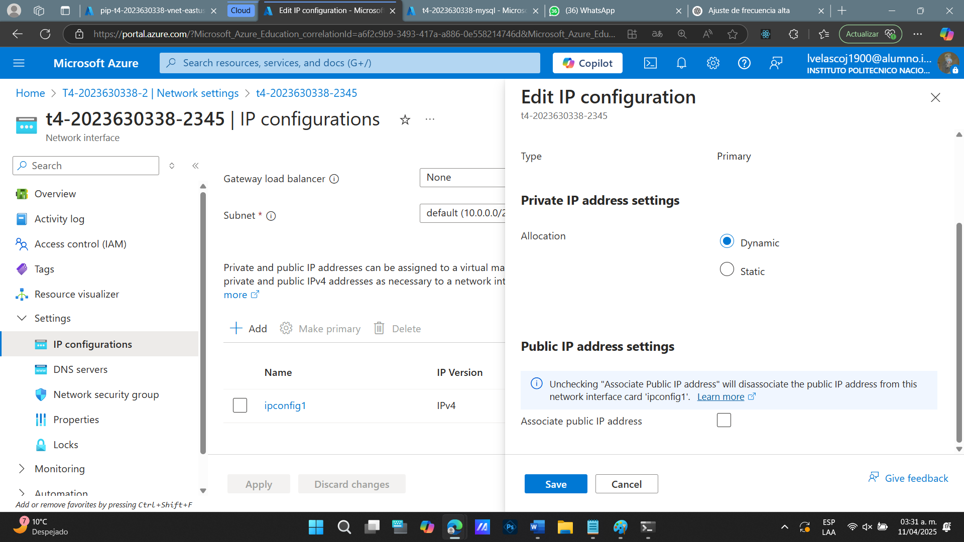Quitándole la IP publica a la VM2 para asignársela a la VM3
* 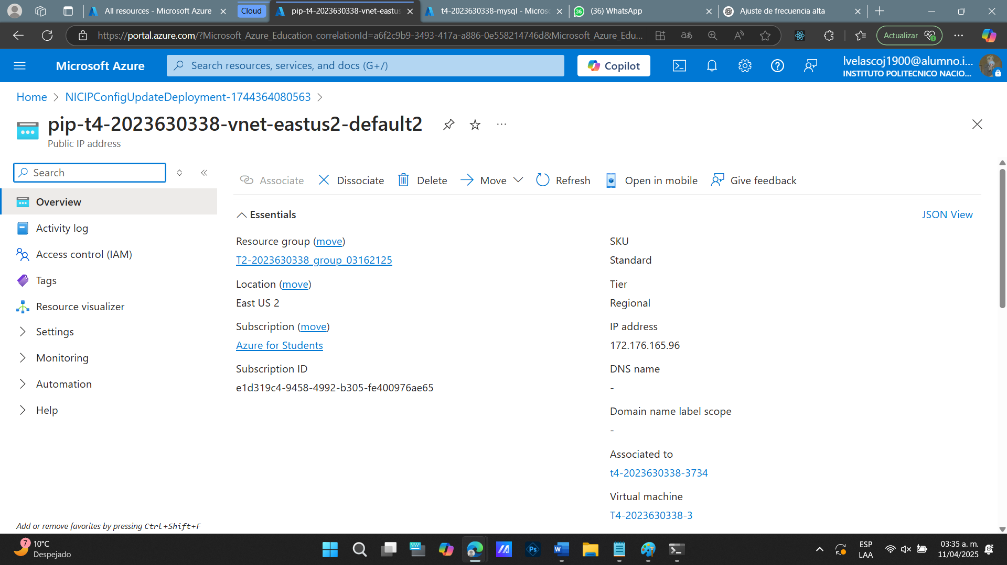Poniendo IP publica a la VM3
* 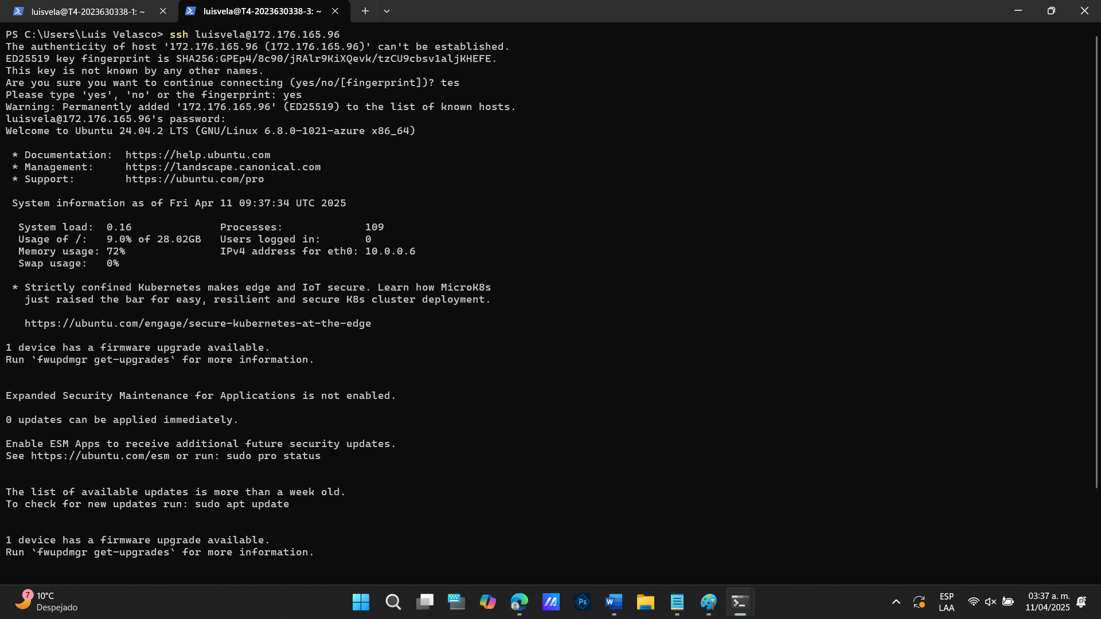Conectándome por ssh a la VM3
* 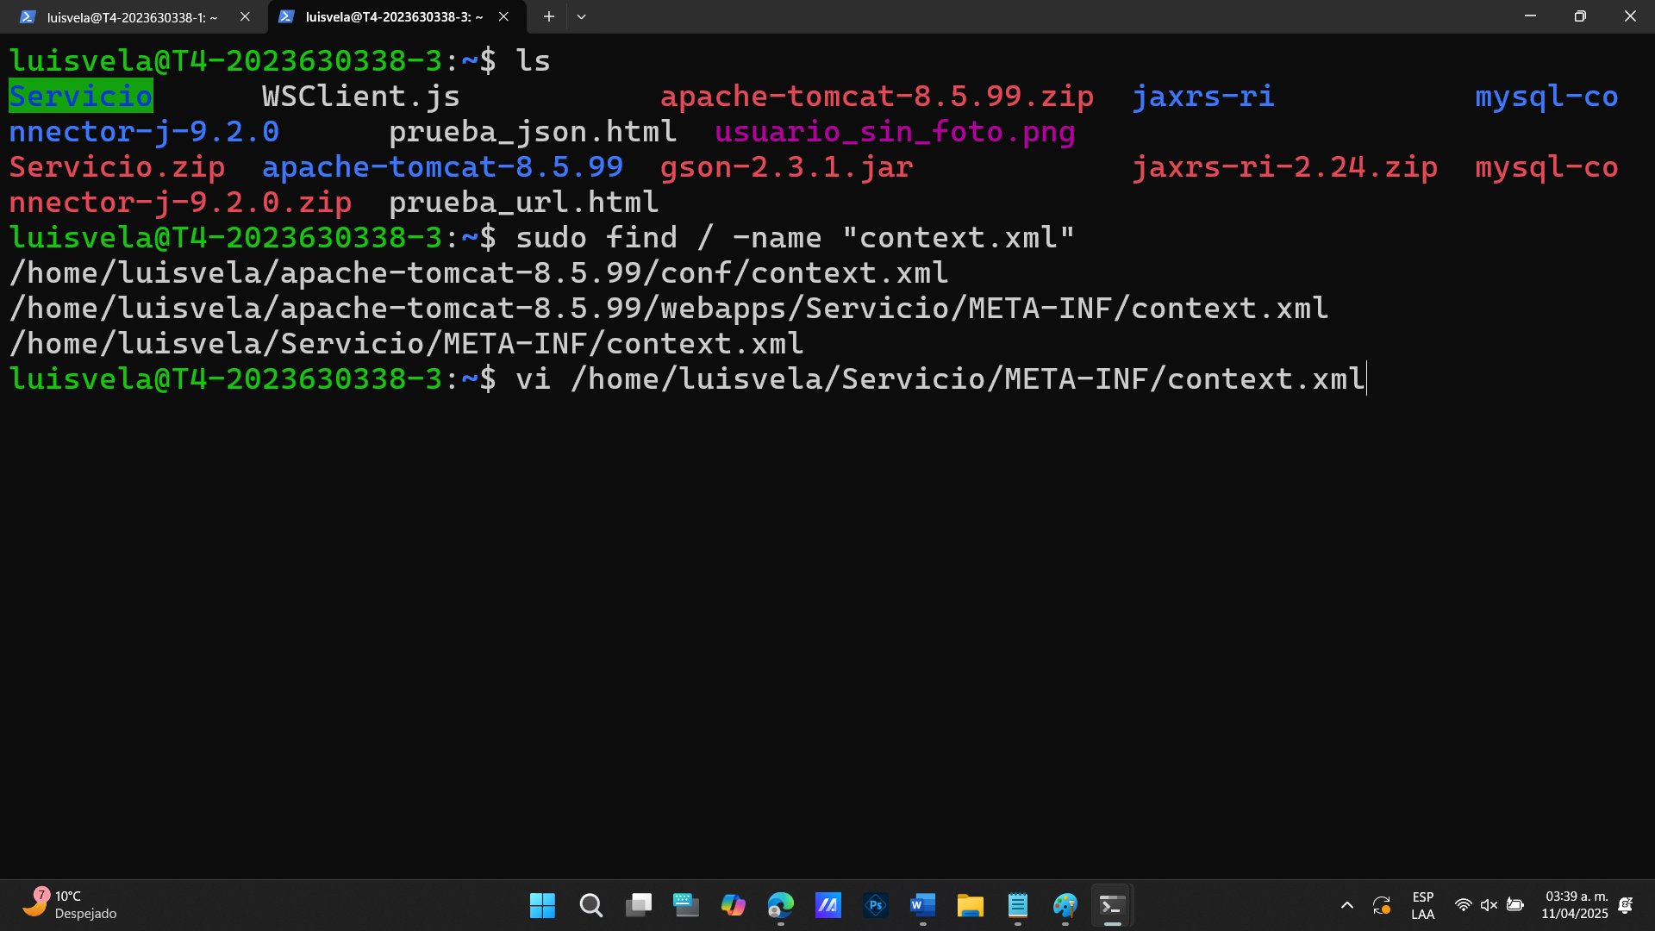Configurando la url del META-INF/context.xml de la VM3

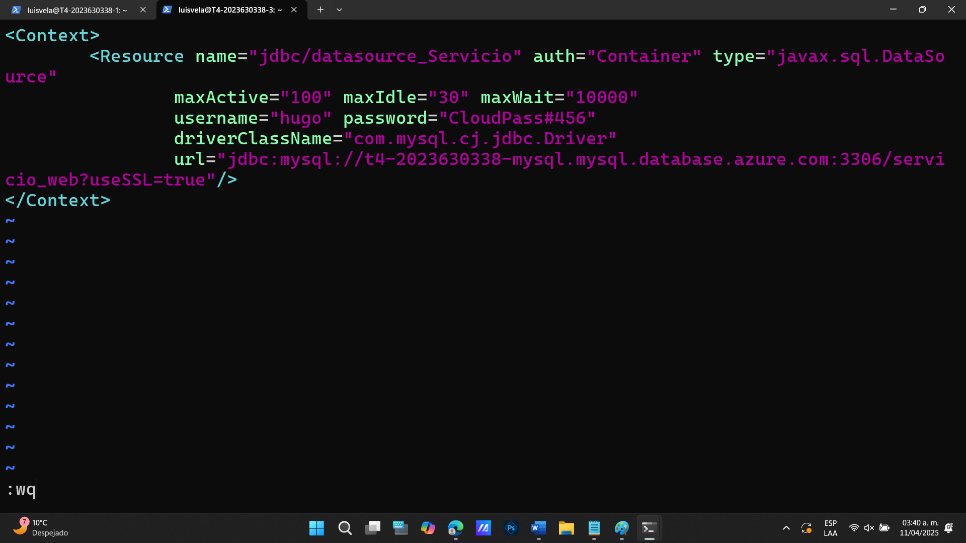

**5**. Realizar las siguientes pruebas:

**5.1** Usando un teléfono inteligente, ingresar la url al navegador

<http://130.213.193.27/prueba_json.html>

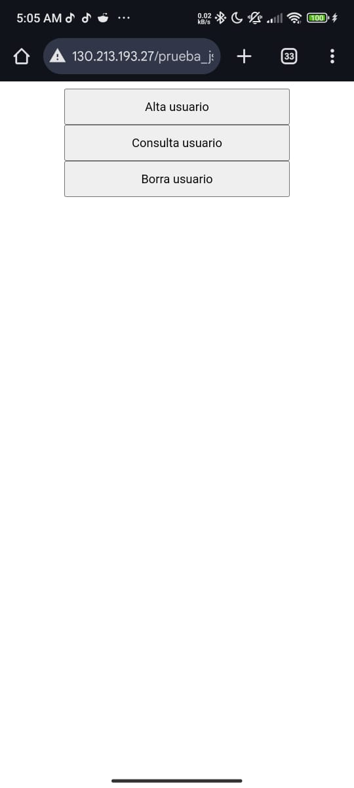

**5.2**. Dar de alta tres usuarios. Capturar los campos y dar clic en el botón “Alta” incluyendo una imagen para cada usuario, **no ingresar datos ni fotos personales**. Mostrar el contenido de las tablas de la base de datos (mostrar la longitud de la foto, no la foto).

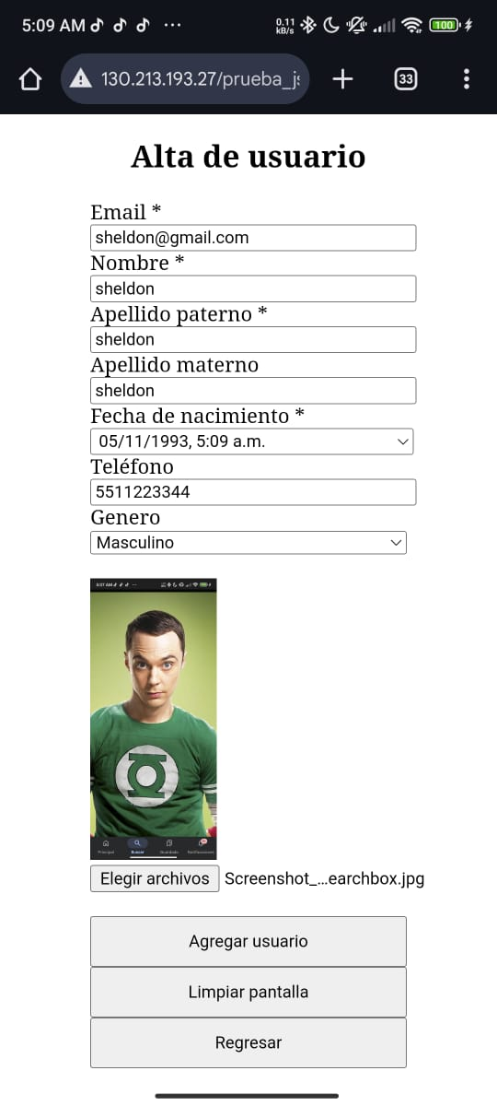- Primer usuario

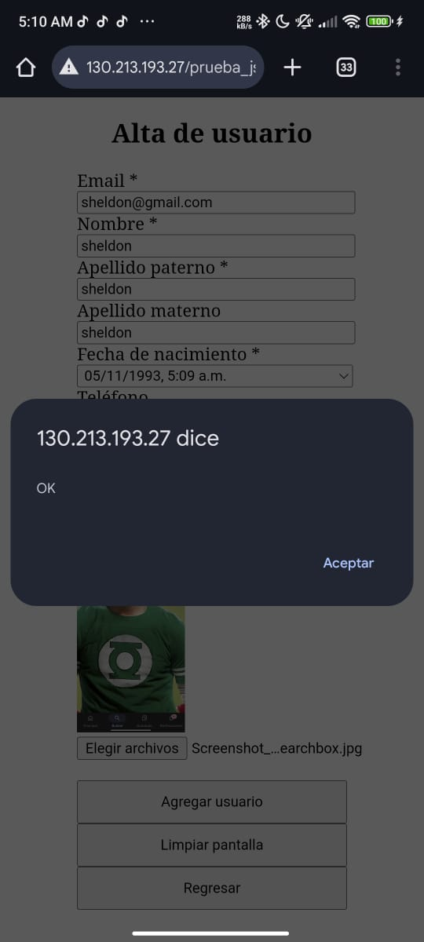

* 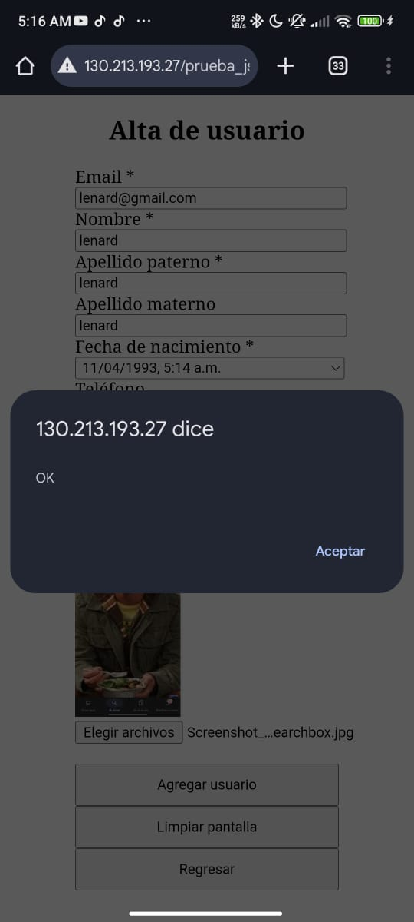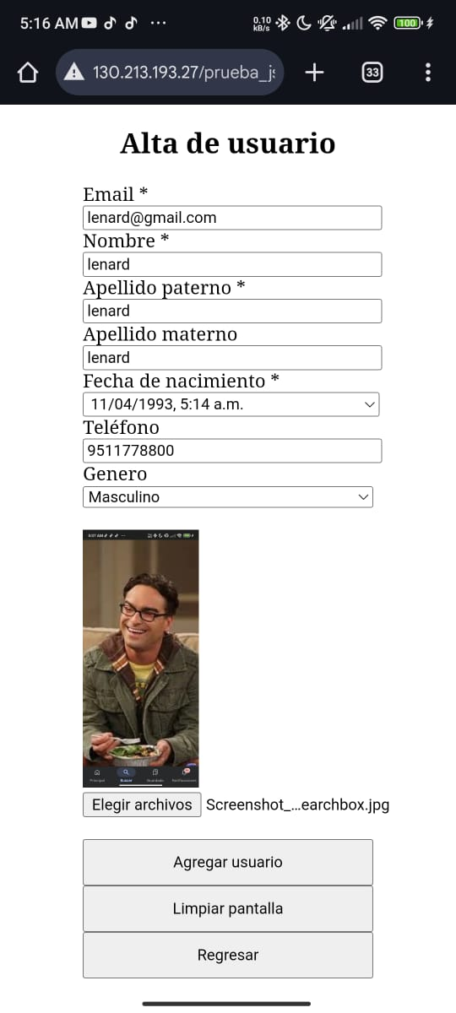Segundo usuario
* 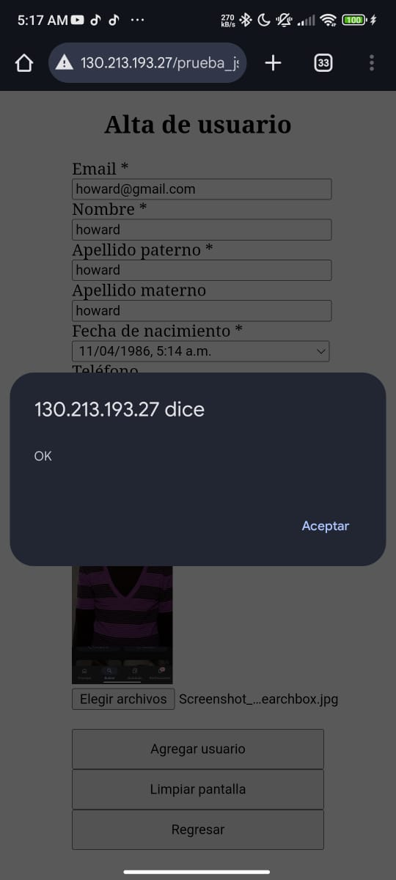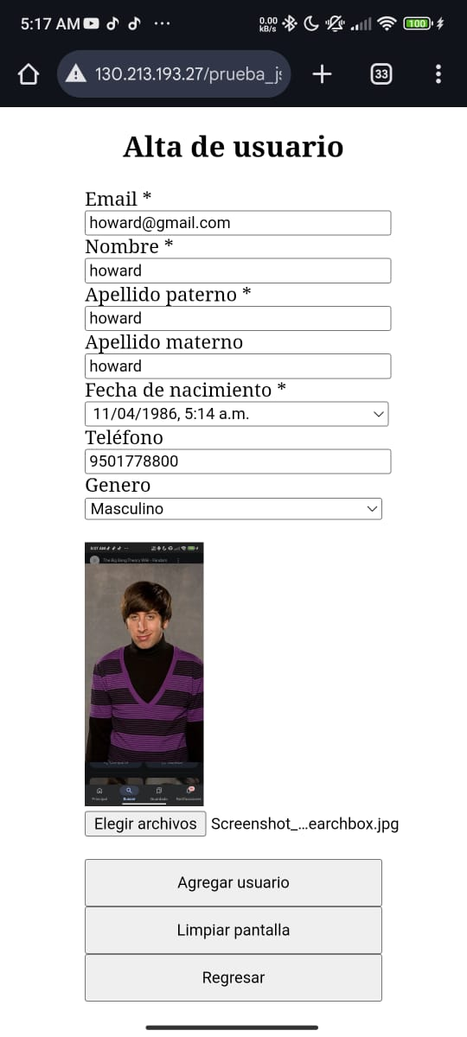Tercer usuario

**5.3** Intentar dar de alta un usuario con el mismo email (se deberá mostrar una ventana de error indicando que el email ya existe).

- Tratando de dar de alta al usuario “howard”

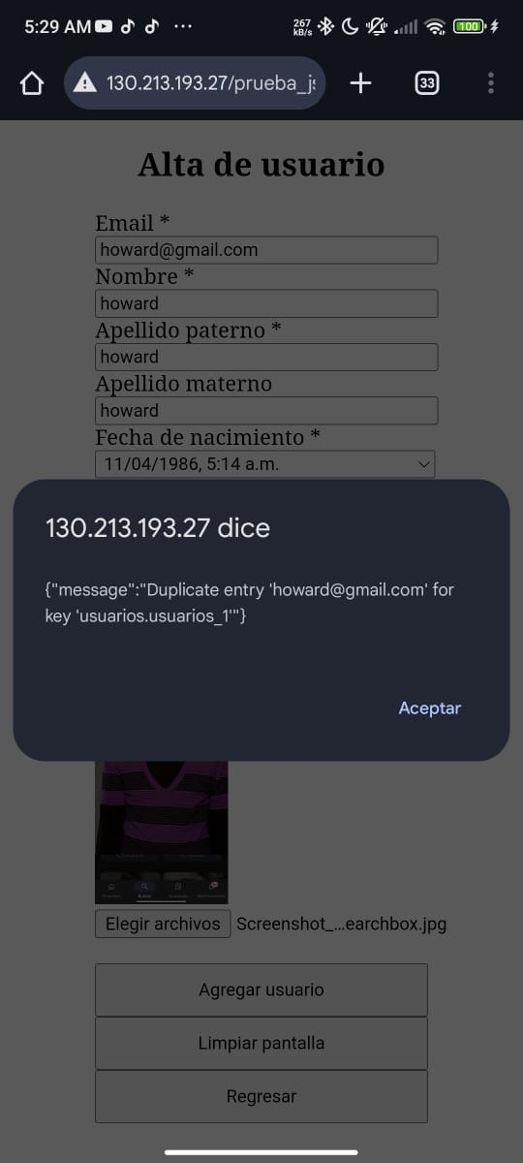

**5.4** Consultar los tres usuarios dados de alta en el paso 5.2.

- Consultando el primer usuario

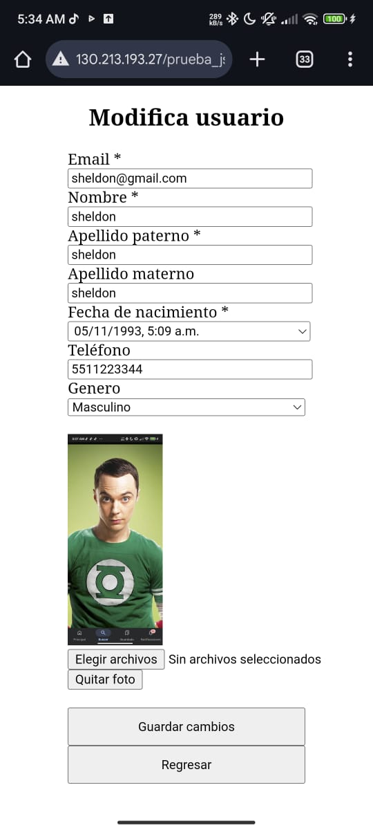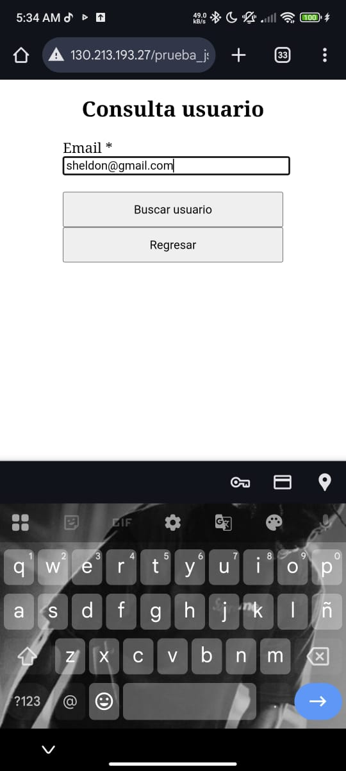

* Consultando el segundo usuario:

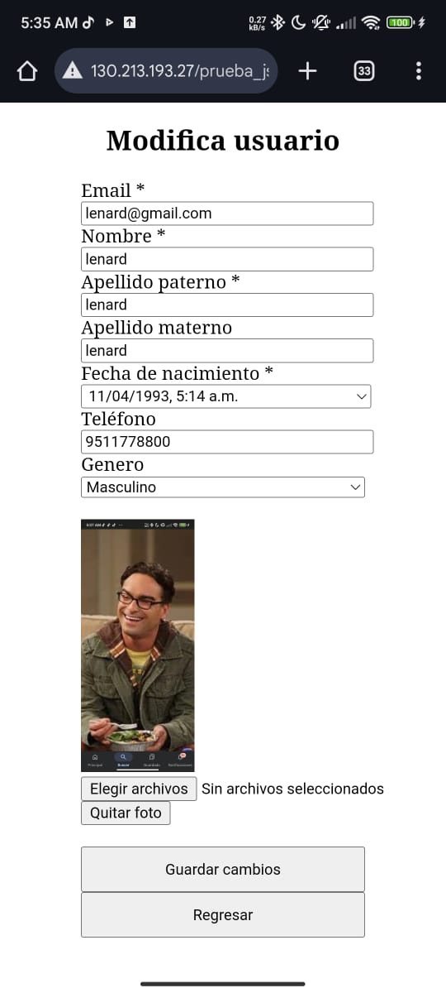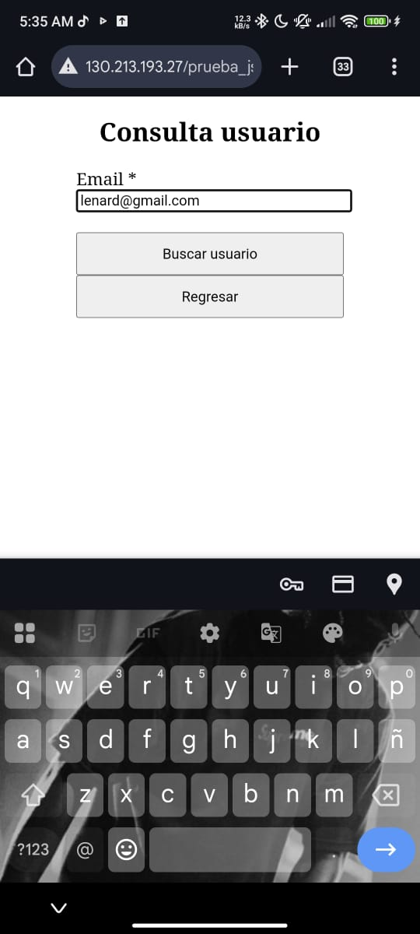

* Consultando el tercer usuario:

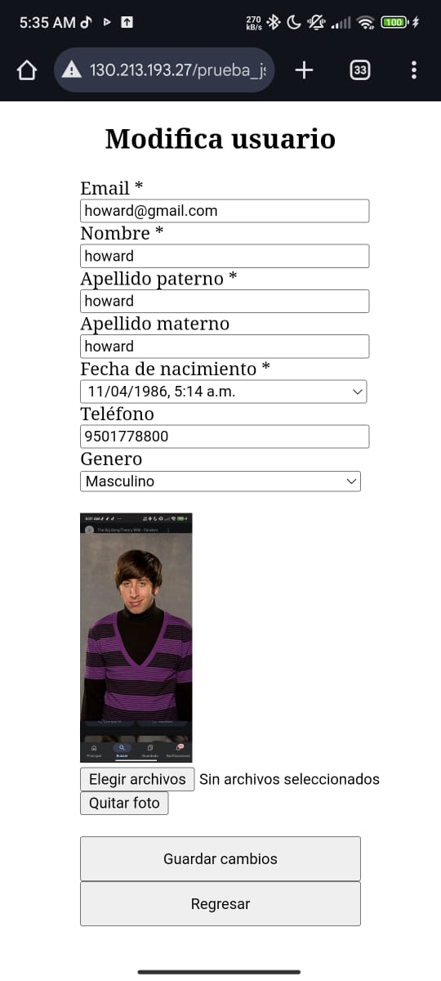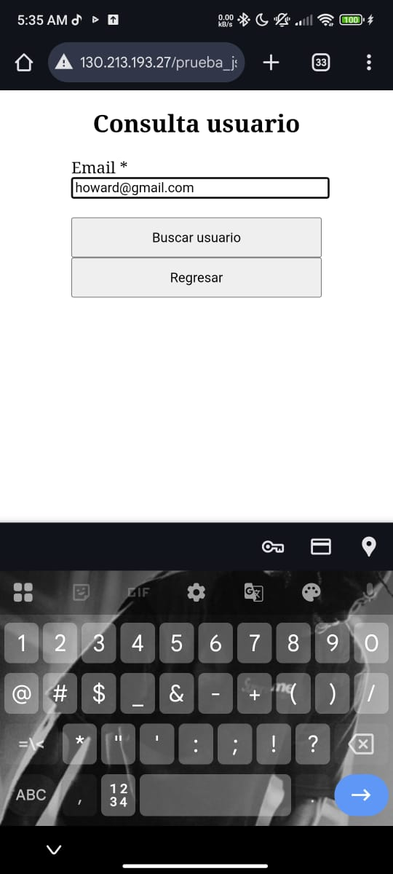

**5.5** Modificar algún dato de cada usuario. Mostrar el contenido de las tablas de la base de datos (mostrar la longitud de la foto, no la foto).

- Cambiando nombre y foto del primer usuario

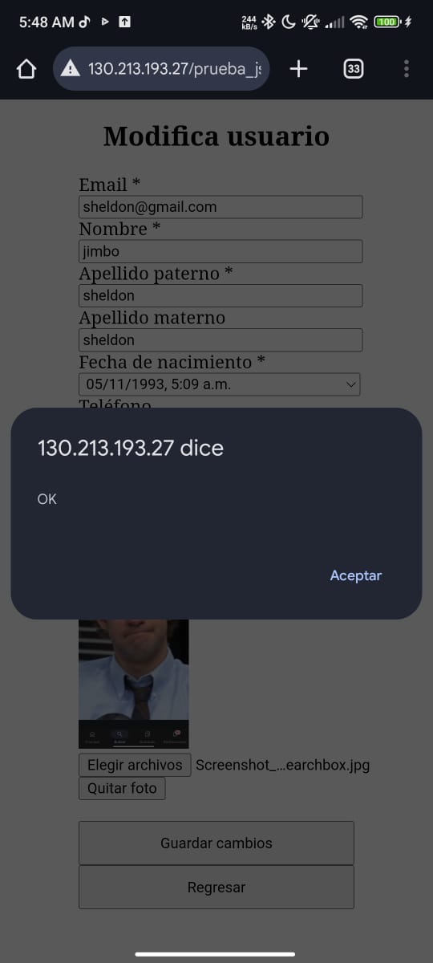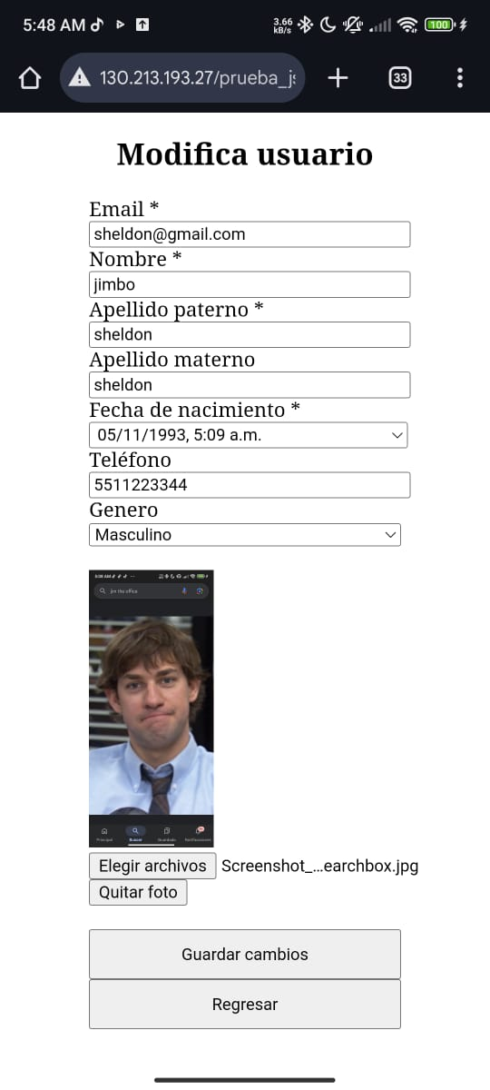

* Cambiando nombre y foto del segundo usuario

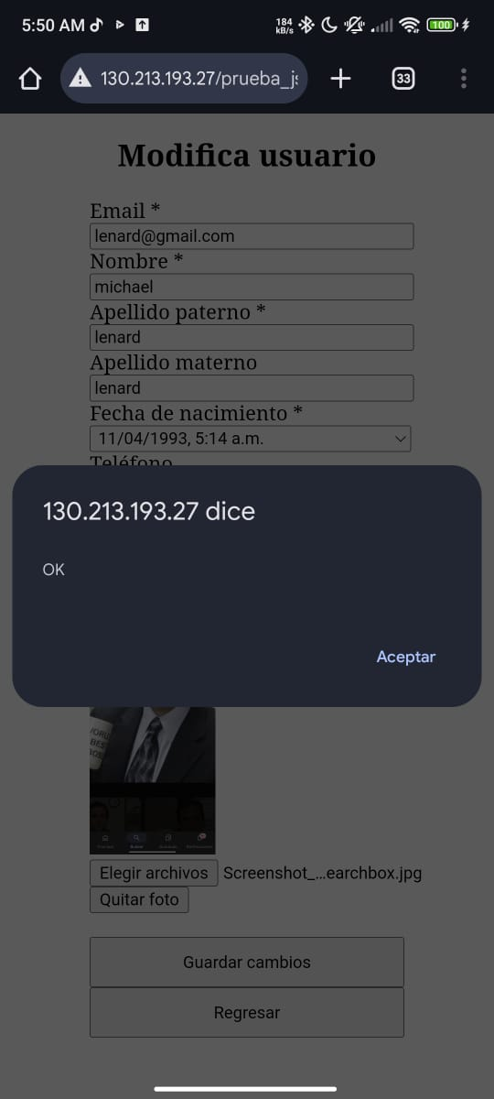

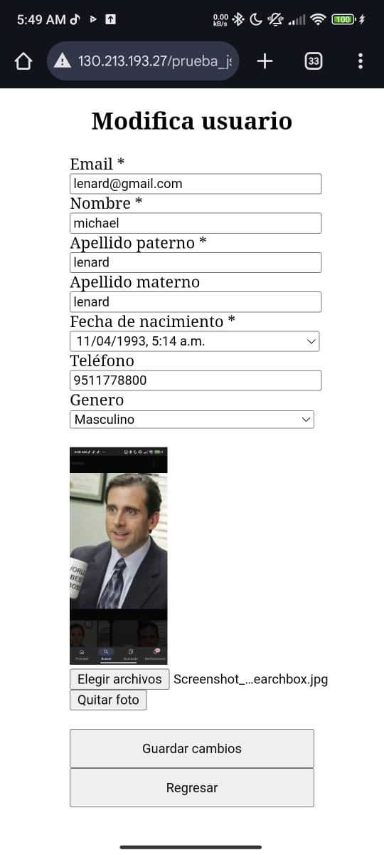

* Cambiando nombre y foto del tercer usuario

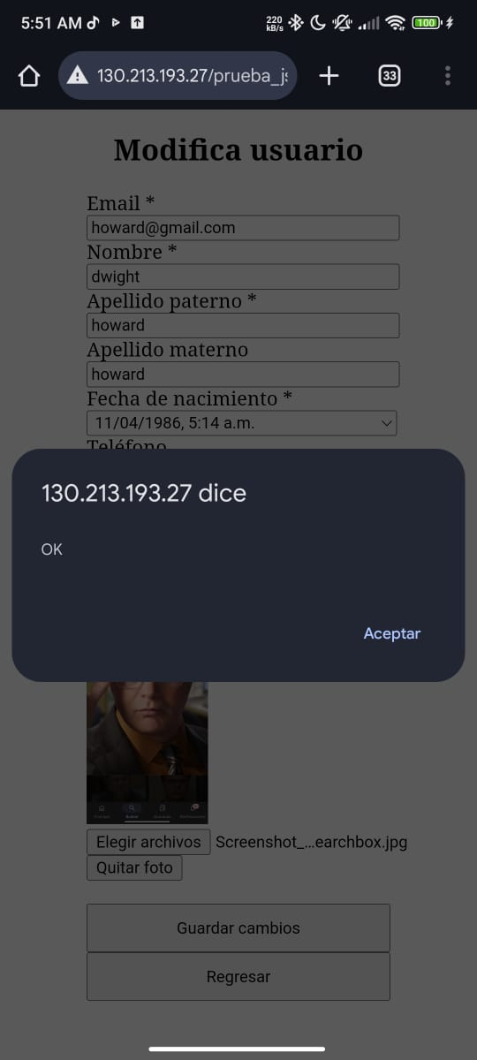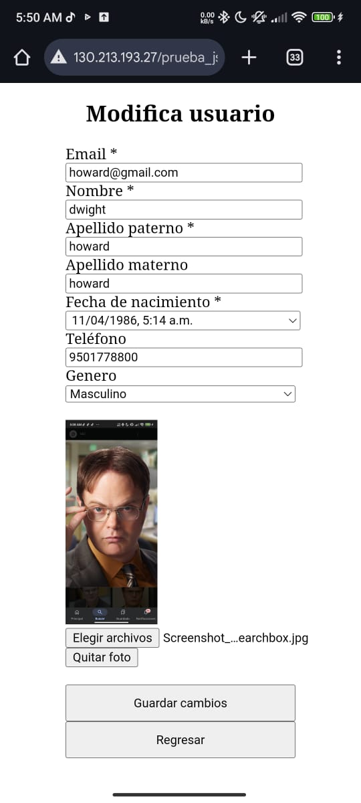

**5.6** Dar clic en el botón “Borra usuario” para borrar cada usuario. Capturar el email del usuario borrado y dar clic en el botón “Consulta”. Mostrar el contenido de las tablas de la base de datos (mostrar la longitud de la foto, no la foto).

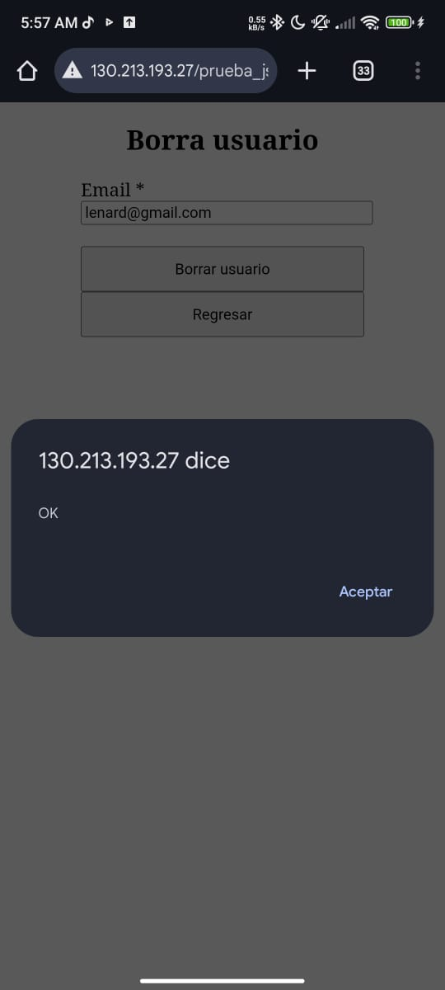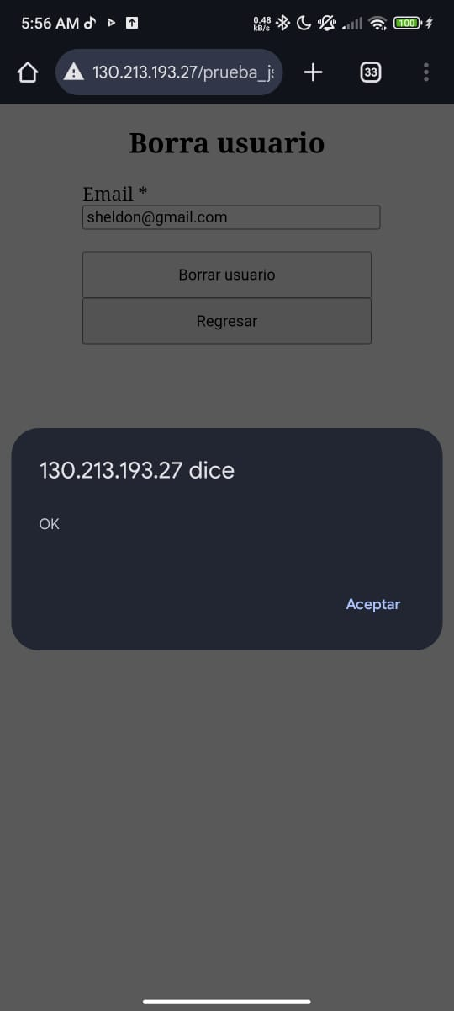- Borrando los usuarios

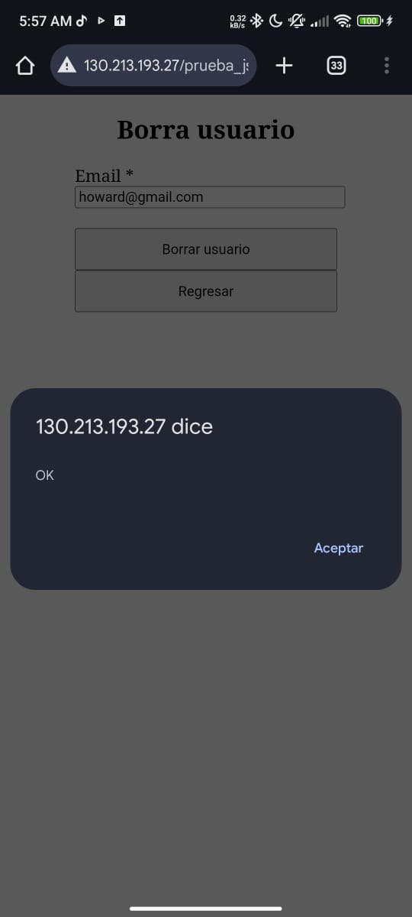

* 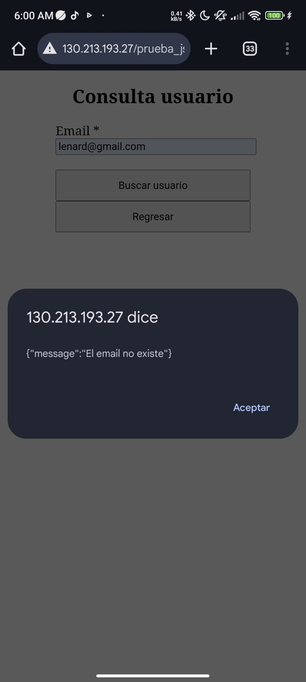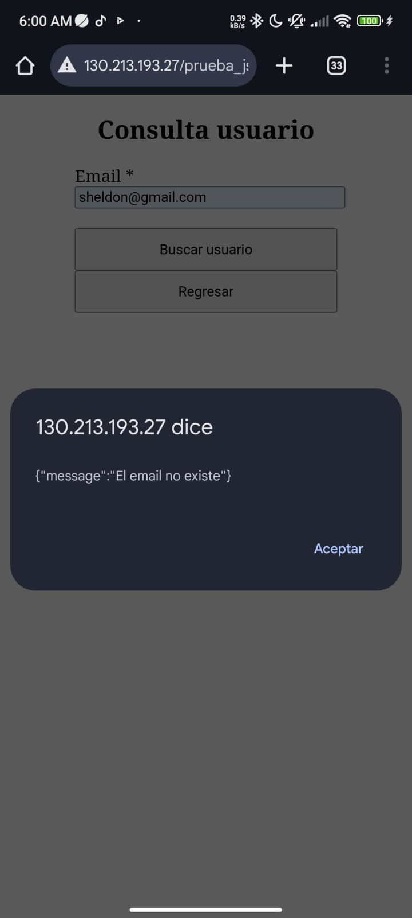Consultando de nuevo a los usuarios borrados

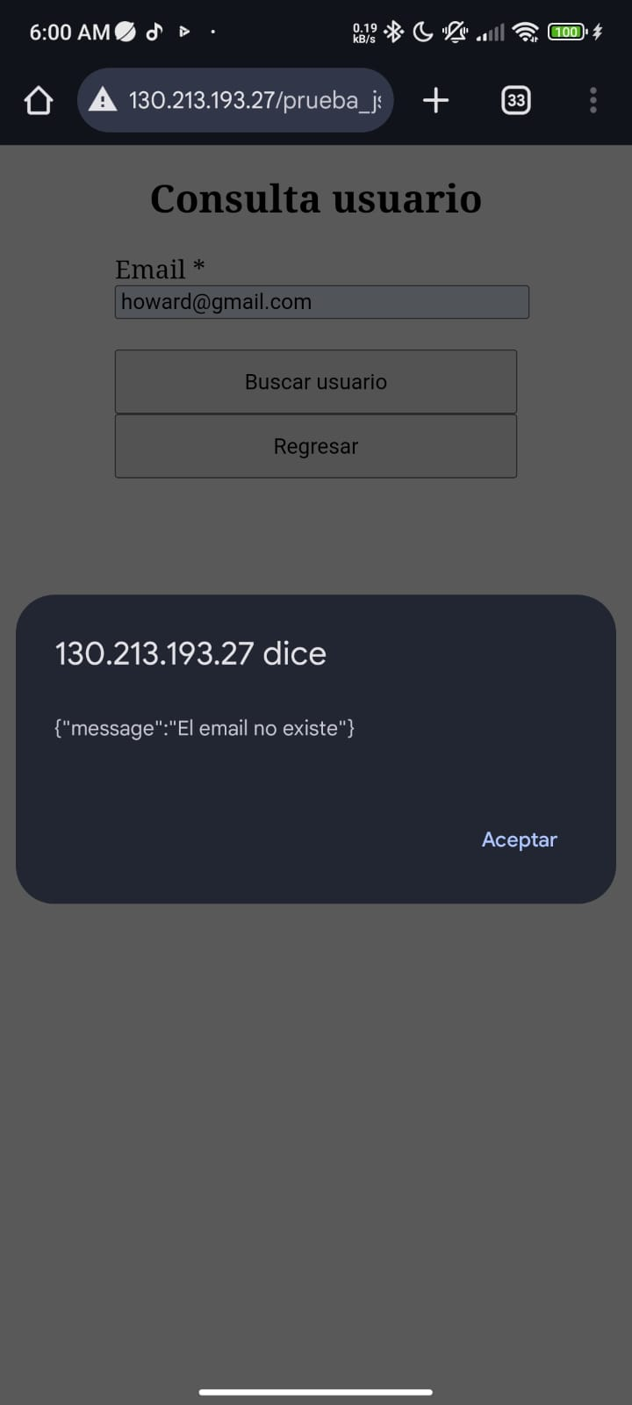

**CONCLUSIONES:**

En esta tarea, he aprendido a tener paciencia y saber resolver problemas, ya que fue solo un poco difícil poder configurar CORRECTAMENTE todos los elementos de dicha tarea, también pude notar la importancia que podría tener un diagrama o pipeline visual en estos casos, ya que, en ocasiones, a la hora de estar configurando el load balancer, me llegaba a confundir en algunas configuraciones de puertos, por ejemplo, y esto me retraso más. Así también considero que es muy importante hacer este tipo de tareas con un cierto conocimiento de todo lo que hemos visto en clases, como Vnets, subnets, que es un load balancer, para que sirve, que implica que una maquina este healthy o unhealthy etc, ya que son casos o situaciones que se pueden llegar a presentar en la implementación de un deploy mas complejo y con los elementos.

Por otra parte, me surgió un problema en la base de datos PaaS, ya que al querer consultar los registros no me aparecía nada, lo que me hace pensar que puede que sea problema de la base de datos a nivel de plataforma o incluso algún error en la configuración de los end-points backend.